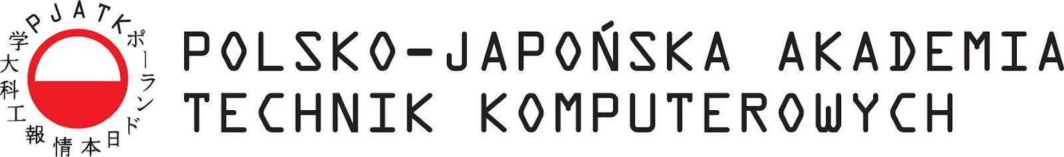

**Wydział Informatyki**

**Katedra Inżynierii Oprogramowania**

Inżynieria oprogramowania, procesów biznesowych i baz danych

**Dorota Ostrowska**

s27951

**System informatyczny do motywowania zachowań proekologicznych u konsumentów energii elektrycznej**

Praca magisterska

dr hab. inż. Piotr Habela,

prof. PJATK

Warszawa, czerwiec 2024

STRESZCZENIE

Niniejsza praca skupia się na stworzeniu prototypu aplikacji, która umożliwia odbiorcom monitorowanie swojego zużycia, a także motywuje ich do oszczędzania korzystając z technik wpływu społecznego i grywalizacji. Aplikacja webowa została zbudowana z wykorzystaniem Flaska oraz czystego HTML i CSS. Dane użytkowników oraz zużycie energii są przechowywane w bazie danych PostgreSQL, która współpracuje z serwerem Flaska dzięki modelom ORM. Architektura aplikacji oparta jest na modelu klient-serwer, gdzie serwer obsługuje żądania użytkowników i komunikuje się z bazą danych, aby pobierać i aktualizować dane.

**Słowa kluczowe:** Python, Flask, HTML, CSS, PostgreSQL, SQL, energetyka, liczniki energii elektrycznej, strona internetowa, Fullstack

**Dziedzina nauki i techniki, zgodnie z wymogami OECD:** Nauki inżynieryjne i techniczne, Elektrotechnika, elektronika, inżynieria informatyczna

**ABSTRACT**

This thesis focuses on creating a prototype application that allows users to monitor their energy consumption and motivates them to save energy using social influence techniques and gamification. The web application is built using Flask along with pure HTML and CSS. User data and energy consumption are stored in a PostgreSQL database, which interacts with the Flask server through ORM models. The application architecture is based on the client-server model, where the server handles user requests and communicates with the database to retrieve and update data.

**Keywords:** Python, Flask, HTML, CSS, PostgreSQL, SQL, power engineering, remote meters, website, Fullstack

SPIS TREŚCI

WYKAZ WAŻNIEJSZYCH OZNACZEŃ I SKRÓTÓW 6

1. WSTĘP I CEL PRACY 7

2. IDEA DZIAŁANIA ZDALNEGO ODCZYTU ENERGII ELEKTRYCZNEJ 8

2.1. Licznik dwukierunkowy 8

2.2. Zdalny odczyt 9

2.2.1. Technologie zdalnego odczytu energii elektrycznej 9

2.2.2. Zaawansowane zarządzanie licznikami 10

2.2.3. Zaawansowana infrastruktura pomiarowa 11

2.2.4. Sieć inteligentna 12

2.2.5. Internet Rzeczy 13

2.3. Korzyści ze zdalnego odczytu 14

2.3.1. Zwiększenie satysfakcji klientów 14

2.3.2. Pozytywny wpływ na środowisko 16

3. MOTYWOWANIE ZACHOWAŃ PROEKOLOGICZNYCH 19

3.1. Powtarzanie 19

3.2. Grywalizacja 20

3.2.1. Storytelling 20

3.2.2. System punktów 21

3.2.3. Informacja zwrotna 22

3.2.4. Poczucie sprawczości 22

3.2.5. Obieranie celów i podejmowanie wyzwań 23

3.2.6. Rywalizacja 23

3.2.7. Nagrody i zniżki 23

3.2.8. Luka informacyjna 24

3.3. Powiadomienia i przypomnienia 25

3.4. Forum społecznościowe 25

3.5. Rady ekspertów 26

3.6. Nieregularne wzmocnienia 26

3.7. Ankieta 26

3.8. Porównania 27

4. ARCHITEKTURA APLIKACJI 28

4.1. Baza danych 28

4.2. Modele ORM 30

4.3. Generator odczytów energii elektrycznej 31

4.4. Strona główna aplikacji 32

4.5. Rejestrowanie, logowanie i wylogowywanie 33

4.6. Wyzwania 34

4.7. Forum społecznościowe 40

4.8. Faktury 41

4.8.1. Wyzwalacz do wystawiania faktur 41

4.9. Zużycie energii 42

5. PODSUMOWANIE 43

WYKAZ LITERATURY 45

WYKAZ RYSUNKÓW 46

WYKAZ TABEL 48

# WYKAZ WAŻNIEJSZYCH OZNACZEŃ I SKRÓTÓW

LZO – licznik zdalnego odczytu energii elektrycznej

SN – sieć średniego napięcia

nN – sieć niskiego napięcia

OSD – operator systemu dystrybucyjnego

OSP – operator systemu przesyłowego

IoT – Internet of Things – Internet Rzeczy

kV – kilowolt

GSM – Global System for Mobile Communications

PLC – Power Line Communication

API – Application Programming Interface

ORM – Object Relational Mapping

EJ – eksadżul

# WSTĘP I CEL PRACY

W obliczu narastających wyzwań związanych z ochroną środowiska oraz efektywnym wykorzystaniem zasobów naturalnych, coraz większe znaczenie zyskuje monitorowanie i optymalizacja zużycia energii elektrycznej. W tym kontekście, aplikacje wspierające te procesy stają się nie tylko praktycznym narzędziem, ale również istotnym czynnikiem wpływającym na zmianę nawyków.

Szczęśliwie coraz większe grono konsumentów zaczyna zdawać sobie sprawę z ogromnego wpływu ich codziennych działań na środowisko. Skutkuje to rosnącym zainteresowaniem rozwiązaniami, które umożliwiają aktywne zaangażowanie się w proces oszczędzania energii.

Celem niniejszej pracy jest odpowiedź na aktualne zapotrzebowanie rynku, czyli stworzenie prototypu aplikacji, która umożliwi analizę zużycia energii oraz będzie motywować użytkowników do podejmowania działań ograniczających zużycie.

Implementowana aplikacja wykorzystuje techniki wpływu społecznego i grywalizację, które mają na celu zaangażowanie użytkowników i zachęcanie ich do podejmowania bardziej świadomych decyzji.

Projekt reaguje na potrzeby społeczeństwa w zakresie świadomego zarządzania energią, a także jest narzędziem edukacyjnym i motywacyjnym, inspirując użytkowników do zmiany nawyków na bardziej proekologiczne.

# IDEA DZIAŁANIA ZDALNEGO ODCZYTU ENERGII ELEKTRYCZNEJ

Wraz z wprowadzeniem projektu nowelizacji ustawy Prawo Energetyczne (Ustawa Prawo Energetyczne, 1997), będącego implementacją europejskich regulacji do polskiej energetyki, wzrasta zainteresowanie tematem liczników zdalnego odczytu energii elektrycznej. Akt prawny nakłada na operatorów systemów dystrybucyjnych obowiązek zainstalowania tych mierników w co najmniej 80% gospodarstw domowych do końca 2028 roku. Dodatkowo, operatorzy muszą pokryć koszty instalacji u odbiorców przyłączonych do sieci o napięciu do 1 kV. Projekt ten stanowi bez wątpienia duże wyzwanie, zarówno pod kątem montażu, utrzymania infrastruktury, jak i stworzenia odpowiedniego oprogramowania.

Analiza danych pomiarowych w czasie zbliżonym do rzeczywistego stanowi kluczowy element kompleksowego zarządzania systemem wytwarzania, dystrybucji i przesyłu energii elektrycznej. W tej kwestii licznik zdalnego odczytu staje się niezastąpionym narzędziem, które nie tylko umożliwia dokładne rozliczanie zużycia energii na podstawie bieżących danych, ale również otwiera możliwość głębszej analizy oraz optymalizacji wykorzystania zasobów energetycznych.

## Licznik dwukierunkowy

Nazywany "inteligentnym" licznikiem, LZO jest elektronicznym miernikiem zużycia energii, który pozwala na dwukierunkową komunikację - w przeciwieństwie do tradycyjnych liczników, gdzie przepływ prądu jest jednokierunkowy (z sieci elektroenergetycznej do odbiorników). Licznik dwukierunkowy został zaprojektowany z myślą o tzw. prosumentach - czyli konsumentach, którzy jednocześnie są producentami energii elektrycznej, np. posiadają instalację fotowoltaiczną. W takim przypadku nadmiar energii wytworzonej lokalnie może być sprzedawany do sieci, natomiast w przypadku niedoboru - energia pobierana jest z sieci. Na rysunku 2.1 został przedstawiony uproszczony schemat instalacji z licznikiem dwukierunkowym.

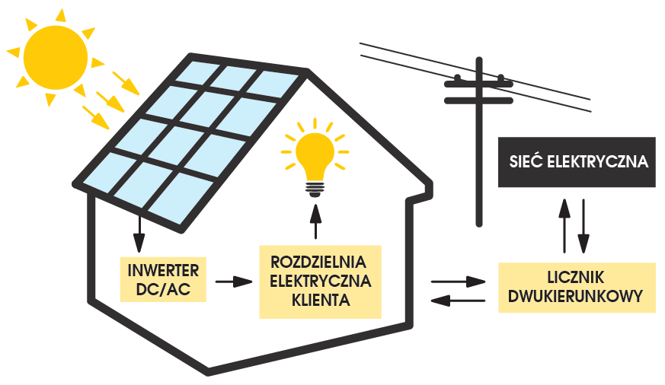

Rys. 2.1. Uproszczony schemat instalacji z licznikiem dwukierunkowym (Archon, 2023)

Licznik zdalnego odczytu (LZO) pełni kluczową rolę w systemie monitorowania zużycia energii elektrycznej. Praca tego urządzenia opiera się na cyklicznym rejestrowaniu danych o zużyciu, zwykle co 30 minut – 1 godzinę. Ta częstotliwość pozwala na uzyskanie dosyć szczegółowych informacji dotyczących sposobu użytkowania energii przez odbiorców. Zgromadzone dane są następnie agregowane i przesyłane raz na dobę do koncentratora danych, zazwyczaj zlokalizowanego w stacji dystrybucyjnej SN/nN. Następnie dane są wysyłane do operatora sieci dystrybucyjnej (OSD) oraz sprzedawcy energii.

## Zdalny odczyt

Zdalny odczyt, znany również jako *Automatic Meter Reading* (AMR), stanowi kluczową technologię w sektorze energetycznym i usługach komunalnych. To rozwiązanie umożliwia automatyczne pobieranie danych z różnego rodzaju liczników, takich jak wodomierze, gazomierze, ciepłomierze czy liczniki energii elektrycznej.

Istotą AMR jest jednokierunkowa transmisja danych z tych urządzeń do centralnej bazy danych operatora (rys. 2.2). Dzięki temu możliwe jest monitorowanie zużycia na bieżąco lub zgodnie z ustalonymi harmonogramami, co przekłada się na efektywne zarządzanie zasobami.

Zdalny odczyt oferuje szereg korzyści operatorom i sprzedawcom. Dzięki niemu, operatorzy systemów dystrybucyjnych i operator systemu przesyłowego otrzymują cenne informacje na temat profili zużycia energii oraz obciążenia sieci, co pozwala na trafniejsze planowanie produkcji i dystrybucji energii w zgodzie z aktualnym popytem.

Oprócz tego, zdalny odczyt eliminuje błędy ludzkie związane z ręcznym sczytywaniem danych pomiarowych, co przekłada się na większą dokładność odczytu. To istotne, ponieważ precyzyjne dane są kluczowe dla skutecznego systemu zarządzania energią.

Sprzedawcy energii wykorzystują zgromadzone informacje do rozliczeń z klientami oraz do analizy trendów zużycia, co pozwala na dostosowywanie atrakcyjniejszych ofert do indywidualnych potrzeb odbiorców.

Zdalny odczyt umożliwia również wykrywanie nieprawidłowości w zużyciu energii poprzez analizę danych dotyczących wzorców zużycia i wykrywanie anomalii. Dzięki temu można szybko reagować na sytuacje niezgodne z normami, takie jak nielegalne ingerencje w instalacje elektryczne lub manipulacje licznikami, co przyczynia się do zapewnienia uczciwości i przejrzystości w systemie dostawy energii elektrycznej.

Istnieje wiele technologii zarówno przewodowych, jak i bezprzewodowych, które umożliwiają zdalny odczyt energii elektrycznej.

### Technologie zdalnego odczytu energii elektrycznej

Jednym z popularnych rozwiązań do zdalnego odczytu energii elektrycznej jest *Power Line Communication*, czyli przewodowa technologia komunikacyjna, która pozwala na transmisję danych za pośrednictwem sieci elektroenergetycznych. Wykorzystanie PLC do przesyłania danych pomiarowych z liczników energii elektrycznej jest atrakcyjne ekonomicznie, ponieważ nie wymaga tworzenia medium transmisyjnego. Niestety, sygnał z danymi pomiarowymi łatwo ulega zakłóceniom, szczególnie w okolicy o dużym zagęszczeniu instalacji fotowoltaicznych, których niezbędnym elementem są falowniki, będące źródłem problemu.

Zwykle tam, gdzie zawodzi PLC, polscy operatorzy stosują bezprzewodową technologię GSM - *Global System for Mobile Communications*, wykorzystującą sieci telefonii komórkowej. Rozwiązanie to jest elastyczne i mobilne, ale bywa kosztowne w zastosowaniach masowych (wymagana jest karta SIM oraz odpowiedni pakiet).

Poza wymienionymi dwoma najpopularniejszymi, dostępny jest szereg różnorodnych technologii, które mogą być wykorzystywane do zdalnego odczytu danych z liczników energii (na chwilę obecną wykorzystuje się je głównie za granicą).

Dobrym przykładem jest szeroko rozpowszechniona technologia Wi-Fi, dostępna w niemal każdym domu, a do tego szybka i stabilna w transmisji danych. Kolejną z nich jest Wi-SUN, czyli standard, który znajduje zastosowanie w inteligentnych sieciach energetycznych, zapewniając szeroki zasięg i niezawodność. Wi-MAX jest bezprzewodowym systemem szerokopasmowym i może być wykorzystywany do przesyłania danych w obszarach wiejskich i słabo zaludnionych.

ZigBee to technologia, która znajduje zastosowanie w gęstej sieci liczników (nie tylko liczników energii elektrycznej). W tej sieci sygnał jest przesyłany kolejno z jednego modułu do drugiego, a następnie do koordynatora, sterującego transmisją. Oprócz tego wyróżnia ją niski koszt i niskie zużycie energii.

Oprócz tego, możliwe jest również wykorzystanie technologii takich jak LTE, Z-Wave, LPWAN, 6LoWPAN i 5G, oferując różne poziomy przepustowości, zasięgu i niezawodności w zależności od konkretnych potrzeb i warunków środowiskowych.

### Zaawansowane zarządzanie licznikami

Kolejnym etapem rozwoju technologicznego w dziedzinie zarządzania licznikami jest *Advanced Meter Management* (AMM). To kompleksowe podejście, które obejmuje zdalny odczyt danych i dwukierunkową komunikację z licznikami (rys. 2.2). Dzięki AMM operatorzy mają możliwość nie tylko pobierania danych, ale również aktywnego zarządzania obciążeniem sieci oraz zdalną konfigurację liczników.

Dużą zaletą jest możliwość monitorowania jakości energii elektrycznej w czasie rzeczywistym. To kluczowe dla zapewnienia stabilności i bezpieczeństwa krajowego systemu elektroenergetycznego, ponieważ umożliwia szybką reakcję na awarie lub nieprawidłowości w sieci, minimalizując ryzyko wystąpienia zakłóceń w dostawie energii oraz potencjalne zagrożenia dla użytkowników i infrastruktury. Przekłada się to na zwiększenie niezawodności systemu oraz poprawę jakości usług dla odbiorców.

Długoterminowe monitorowanie jakości energii pozwala również na śledzenie trendów i identyfikację obszarów wymagających poprawy, co przyczynia się do ciągłego doskonalenia systemu elektroenergetycznego i zapewnienia optymalnego działania infrastruktury energetycznej na poziomie całego kraju.

Przydatną funkcją dla operatorów jest również możliwość zdalnego odłączania instalacji, np. w sytuacji, gdy konsument ma zaległości finansowe i konieczne jest odłączenie dopływu energii – w tym przypadku nie trzeba fizycznie przerywać obwodu, a jedynie wysłać odpowiedni sygnał do licznika.

Dodatkowo, stosowanie rozliczeń w formie *prepaid* zwiększa elastyczność w zarządzaniu zasobami i umożliwia lepszą kontrolę nad kosztami. Idea AMM otwiera także nowe możliwości w dziedzinie efektywności energetycznej poprzez dynamiczne dostosowywanie parametrów sieci do zmieniających się warunków oraz preferencji odbiorców.

### Zaawansowana infrastruktura pomiarowa

*Advanced Metering Infrastructure* (AMI) to kolejny krok w rozwoju technologicznym systemów pomiarowych. W skład AMI wchodzi nie tylko zdalny odczyt i zarządzanie licznikami, ale również cała infrastruktura wspierająca ten proces, takie jak centrum sterowania, baza danych oraz aplikacje analityczne (rys. 2.2).

AMI umożliwia zbieranie, analizę i przesyłanie danych o zużyciu energii w czasie zbliżonym do rzeczywistego, co daje operatorom możliwość lepszej prognozy i zarządzania zasobami. Ponadto, integracja AMI z innymi systemami, takimi jak systemy zarządzania dystrybucją energii czy systemy wsparcia decyzji, pozwala na jeszcze bardziej efektywne działanie systemu energetycznego. AMI jest trzonem koncepcji inteligentnej sieci.

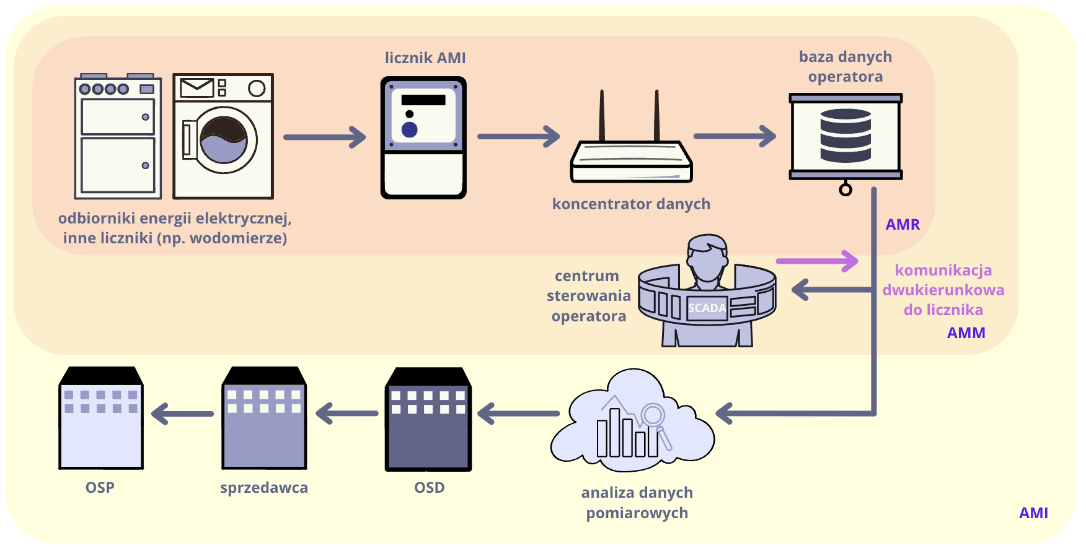

Rys. 2.2. Obszary AMR, AMM i AMI (opracowanie własne)

### Sieć inteligentna

Współczesne wyzwania związane z zapewnieniem stabilności, bezpieczeństwa i efektywności systemów energetycznych wymagają innowacyjnych podejść. *Smart Grid*, czyli inteligentna sieć elektroenergetyczna, integruje tradycyjne systemy dystrybucji energii z zaawansowanymi technologiami informatycznymi.

Jednym z głównych założeń *Smart Grid* jest aktywne zaangażowanie odbiorców energii w procesy zarządzania, co umożliwia elastyczniejsze i efektywniejsze wykorzystanie zasobów energetycznych. Dzięki temu możliwe jest także łatwiejsze włączanie do sieci odnawialnych źródeł energii oraz dynamiczne dostosowywanie się do zmian w warunkach rynkowych i środowiskowych.

*Smart Grid* to zaawansowany system integrujący „inteligentne domy”, odnawialne źródła energii, elektrownie konwencjonalne, magazyny energii, „inteligentne miasta”, infrastrukturę informatyczną, systemy monitorujące SCADA (*Supervisory Control and Data Acquisition*) i wiele innych (rys. 2.3).

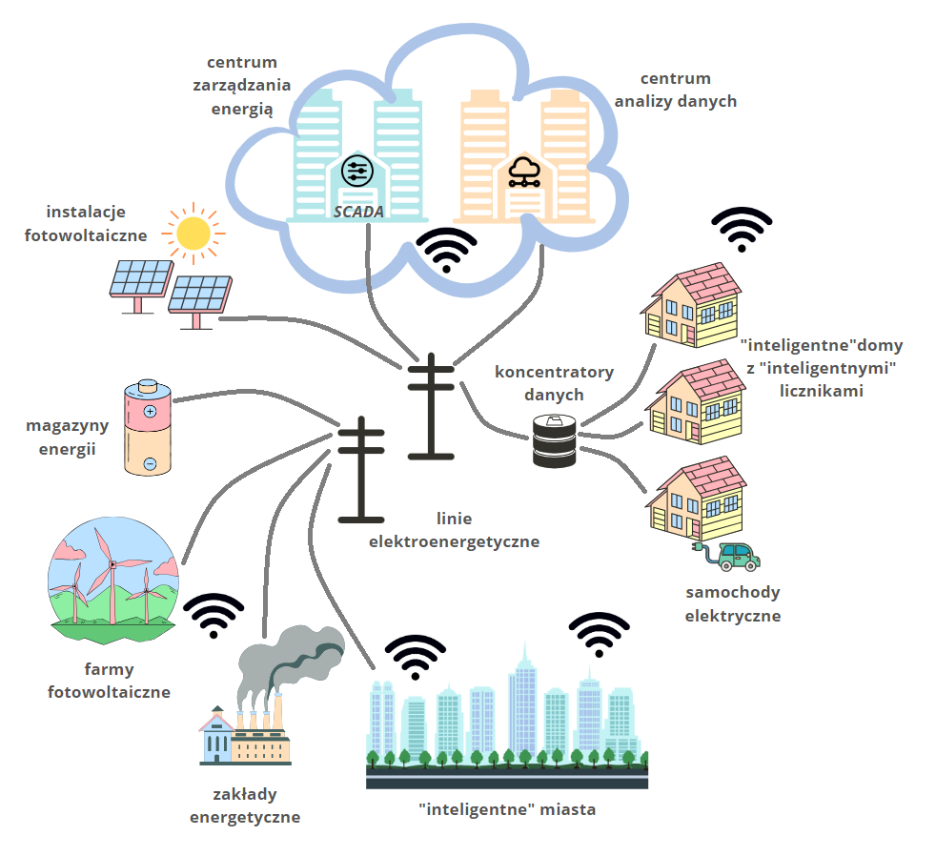

Rys. 2.3. Koncepcja Smart Grid (opracowanie własne)

Ważnymi elementami Smart Grid są inteligentne domy, które umożliwiają świadome zarządzanie energią przez mieszkańców oraz odnawialne źródła energii, które zmniejszają zależność od tradycyjnych, nieodnawialnych źródeł.

*Smart Grid* to nie tylko technologiczna innowacja, ale również nowy paradygmat w zarządzaniu energią, który stawia na zrównoważony rozwój, efektywność energetyczną oraz większą kontrolę i elastyczność dla wszystkich uczestników systemu.

### Internet Rzeczy

*Smart Grid* ściśle związany z koncepcją Internetu Rzeczy (*Internet of Things*). IoT jest siecią fizycznych obiektów wyposażonych w technologie pozwalające na wymianę danych z innymi obiektami za pośrednictwem sieci Internet.

W ramach *Smart Grid*, IoT pełni kluczową rolę, umożliwiając interakcję między różnymi elementami infrastruktury energetycznej (rys. 2.4). W kontekście poprzednich podpunktów, wykorzystanie technologii IoT w Smart Grid przyczynia się do lepszego zarządzania i optymalizacji procesów związanych z produkcją, dystrybucją i konsumpcją energii.

Integracja Internetu Rzeczy z Smart Grid tworzy kompleksowy ekosystem, w którym dane są zbierane, przetwarzane i wykorzystywane by zoptymalizować efektywność, niezawodność i zrównoważoność systemów energetycznych. To połączenie technologii otwiera nowe możliwości dla przemysłu energetycznego, które mogą przyczynić się do bardziej efektywnego wykorzystania zasobów oraz redukcji emisji gazów cieplarnianych.

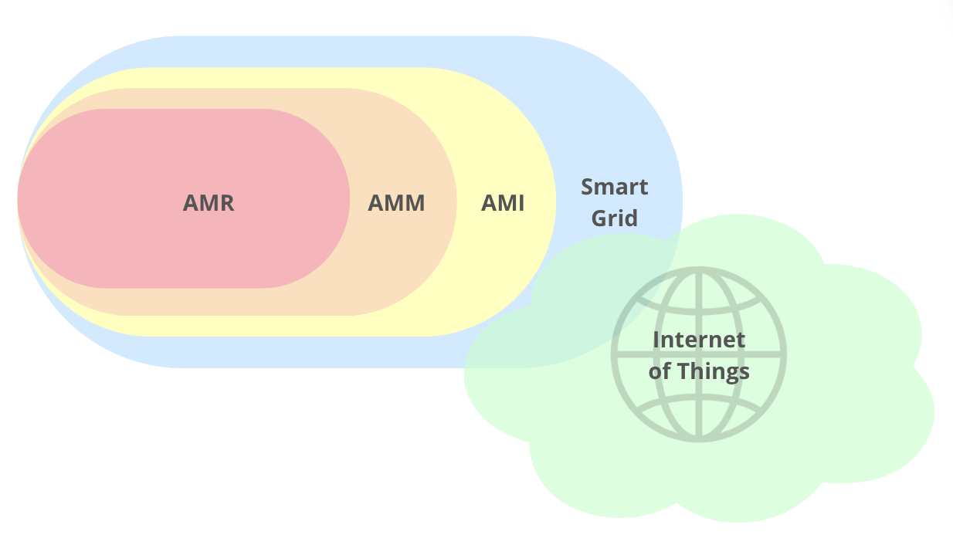

Rys. 2.4. Schemat zależności AMR, AMM, AMI, Smart Grid i IoT (opracowanie własne)

## Korzyści ze zdalnego odczytu

Oprócz pozytywnego wpływu zdalnego odczytu na Krajowy System Elektroenergetyczny, pracę operatorów systemu przesyłowego oraz operatorów systemów dystrybucyjnych i sprzedawców, technologia ta przynosi również wiele korzyści zwykłym konsumentom energii oraz może mieć ogromny wpływ na środowisko naturalne.

### Zwiększenie satysfakcji klientów

Zdalny odczyt zapewnia odbiorcom energii - właścicielom gospodarstw domowych transparentny dostęp do danych pomiarowych, co umożliwia im lepszą kontrolę zużycia. Dzięki temu możliwe jest zaoszczędzenie na rachunkach za energię. Poprzez monitorowanie zużycia w czasie rzeczywistym i dostęp do precyzyjnych danych, konsumenci mogą identyfikować obszary, w których są w stanie zaoszczędzić energię i tym samym obniżyć swoje rachunki za prąd, np. zrezygnować z czajnika elektrycznego na rzecz gazowego lub wymienić starą, nieenergooszczędną zamrażarkę. Odbiorcy mogą dostosować swoje zużycie do bardziej ekonomicznych okresów w ciągu doby, co również przekłada się na obniżenie rachunków. Klienci mogą skorzystać w tym celu z różnych programów taryfowych oferowanych przez sprzedawców.

W Polsce, podobnie jak w wielu innych krajach, obowiązuje taryfikacja czasowa, która uwzględnia różnice w kosztach wytworzenia energii elektrycznej w różnych porach dnia. Zazwyczaj wyróżnia się dwa główne okresy zwiększonego zapotrzebowania na energię elektryczną: szczyt poranny i wieczorny oraz zmniejszonego zapotrzebowania: dolina południowa i nocna. W okresach szczytowych konieczne jest uruchomienie dodatkowych mocy produkcyjnych, często opartych na droższych i mniej ekologicznych źródłach energii, takich jak elektrownie gazowe czy węglowe. Przykładowy profil zużycia energii dla pojedynczego gospodarstwa został przedstawiony na poniższym rysunku 2.5. Wykres jest stworzony w oparciu o typowy dom w Wielkiej Brytanii, ale jest zbliżony kształtem dla zużycia w polskim gospodarstwie domowym.

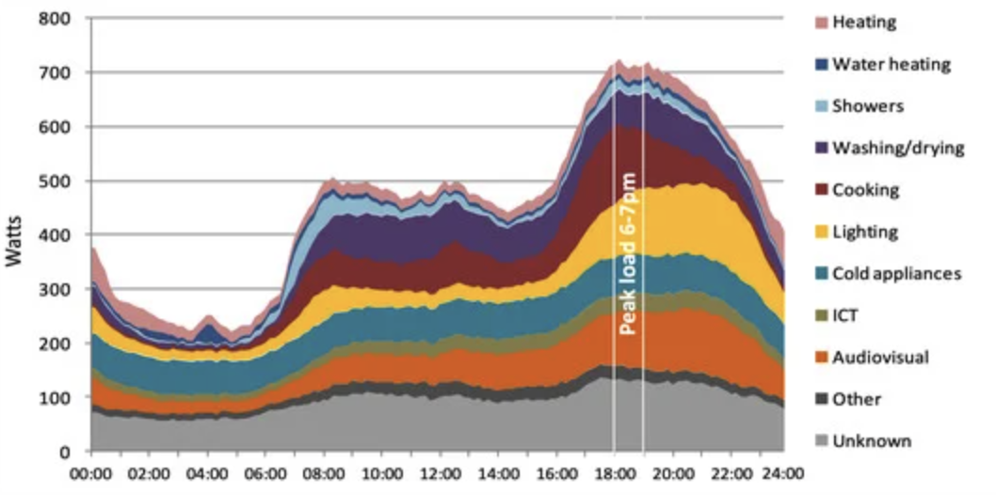

Rys. 2.5. Średni profil zużycia energii elektrycznej w typowym domu w Wielkiej Brytanii (X. Yang, T. Chitsuphaphan, H. Dai i F. Meng, 2022)

W celu zbilansowania zużycia energii i zmniejszenia obciążenia sieci w godzinach szczytu wprowadzane są taryfy czasowe, promujące zużycie energii elektrycznej w tzw. „dolinach”, czyli okresach mniejszego zapotrzebowania.

Należy wspomnieć, że zużycie energii elektrycznej różni się również w zależności od pory roku. Zimą jest ono większe niż latem, a to jak duża jest różnica zależy w dużej mierze od wybranego źródła ciepła. Poniżej przedstawiono wykresy zużycia energii dla dwóch miesięcy: stycznia i lipca. Zimą zużycie przekracza 12 kWh, natomiast latem maksymalnie są to 3 kWh. W ujęciu rocznym średnio godzinowo pobierano z sieci 1,066 kWh energii elektrycznej (Bień J., 2022).

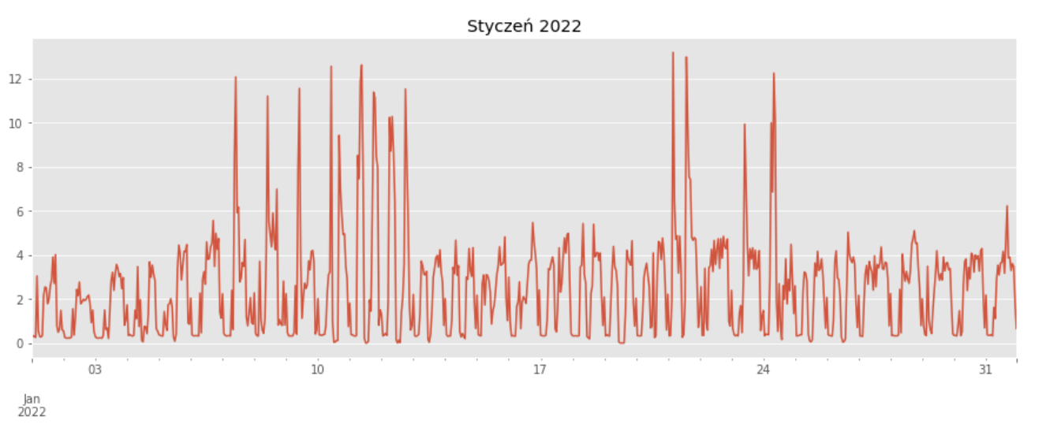

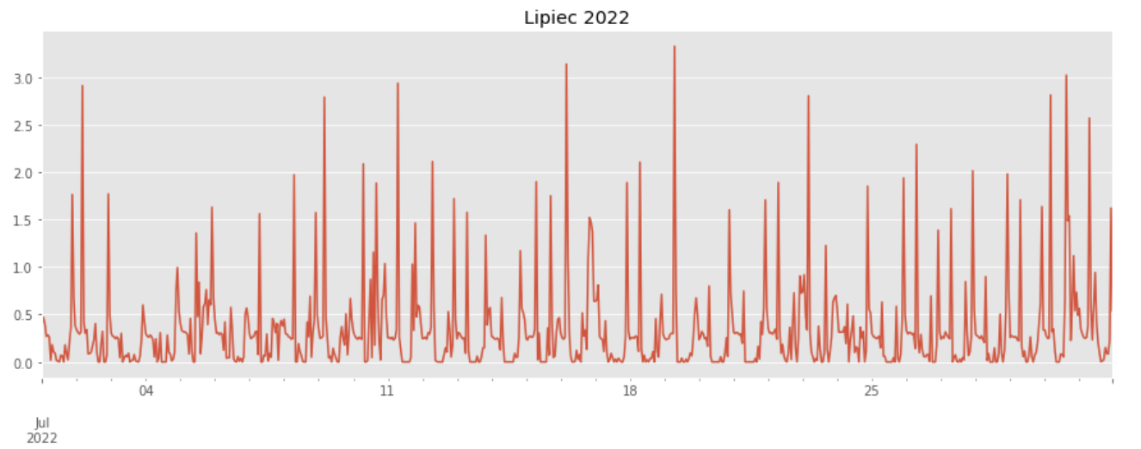

Rys. 2.6. Średni profil zużycia energii elektrycznej styczniu i lipcu 2022 (Bień J., 2022)

Zdalny odczyt może także poprawić komfort i wygodę życia konsumentów poprzez umożliwienie zdalnego monitorowania zużycia pod ich nieobecność. Dzięki temu, a także dodatkowym elementom „inteligentnego domu” konsumenci mogą zdalnie wychwycić nieoczekiwany pobór mocy (przykładowo, jeśli zapomnieli wyłączyć jakiś sprzęt tj. oświetlenie, ogrzewanie, klimatyzację itp.), a następnie wyłączyć go zdalnie, co przekłada się na większą elastyczność w zarządzaniu energią.

Zdalny odczyt stymuluje także rozwój świadomości ekologicznej i kształtuje zrównoważone praktyki wśród konsumentów, zachęcając ich do podejmowania bardziej proekologicznych decyzji. Może on być wykorzystywany w etyczny sposób do motywowania konsumentów do rozsądniejszego korzystania i budowania świadomości proekologicznej. Może się to dziać poprzez dostarczanie im spersonalizowanych danych i porad dotyczących efektywności energetycznej albo w formie powiadomień o nadmiernym zużyciu w danym okresie lub sugestii dotyczących zmian w zachowaniu konsumentów w celu zmniejszenia zużycia energii.

### Pozytywny wpływ na środowisko

Redukcja emisji gazów cieplarnianych (między innymi dwutlenku węgla) jest jednym z głównych Unii Europejskiej. 6 lutego 2024 Komisja Europejska ogłosiła nowy cel - zmniejszenie emisji CO2 do roku 2040 o 90% w porównaniu z rokiem 1990. To etap pośredni, który ma pomóc osiągnąć neutralność klimatyczną do 2050 roku (WWF, 2024).

Ograniczenie zużycia energii, a więc w rezultacie jej produkcji spowodowałoby zmniejszenie tempa zmian klimatycznych. Za tymi zmianami kryje się wiele niepokojących zjawisk, które stają się coraz bardziej powszechne np. gwałtowne topnienie pokrywy lodowej, częste powodzie i lawiny, wzrost temperatury o około 0,2 stopnia co 10 lat, susze, problemy w rolnictwie oraz wymieranie wielu gatunków roślin i zwierząt. Zmniejszenie ilości spalanych paliw kopalnych pomogłoby uchronić ekosystemy wodne oraz ograniczyć wydobycie surowców naturalnych, które są zbyt gwałtownie eksploatowane.

Od 2017 r. konsumpcja energii w Polsce ogółem utrzymuje się na poziomie około 4,3-4,4 EJ rocznie, w 2022 r. wyniosła 4,3 EJ, co zostało zilustrowane na poniższym rysunku (rys. 2.7).

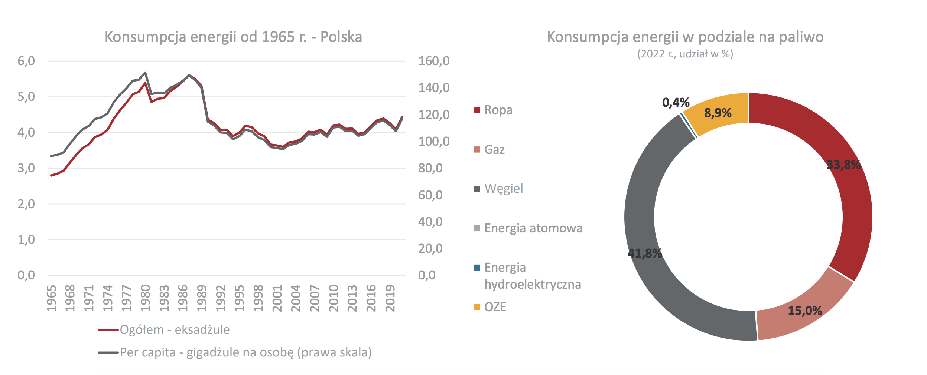

Rys. 2.7. Konsumpcja energii elektrycznej w Polsce (Biuro Analiz PFR S.A., 2023)

Do 2017 r. sektor gospodarstw domowych był największym konsumentem energii, następnie jego miejsce zajął transport (rys. 2.8) (Biuro Analiz PFR S.A., 2023).

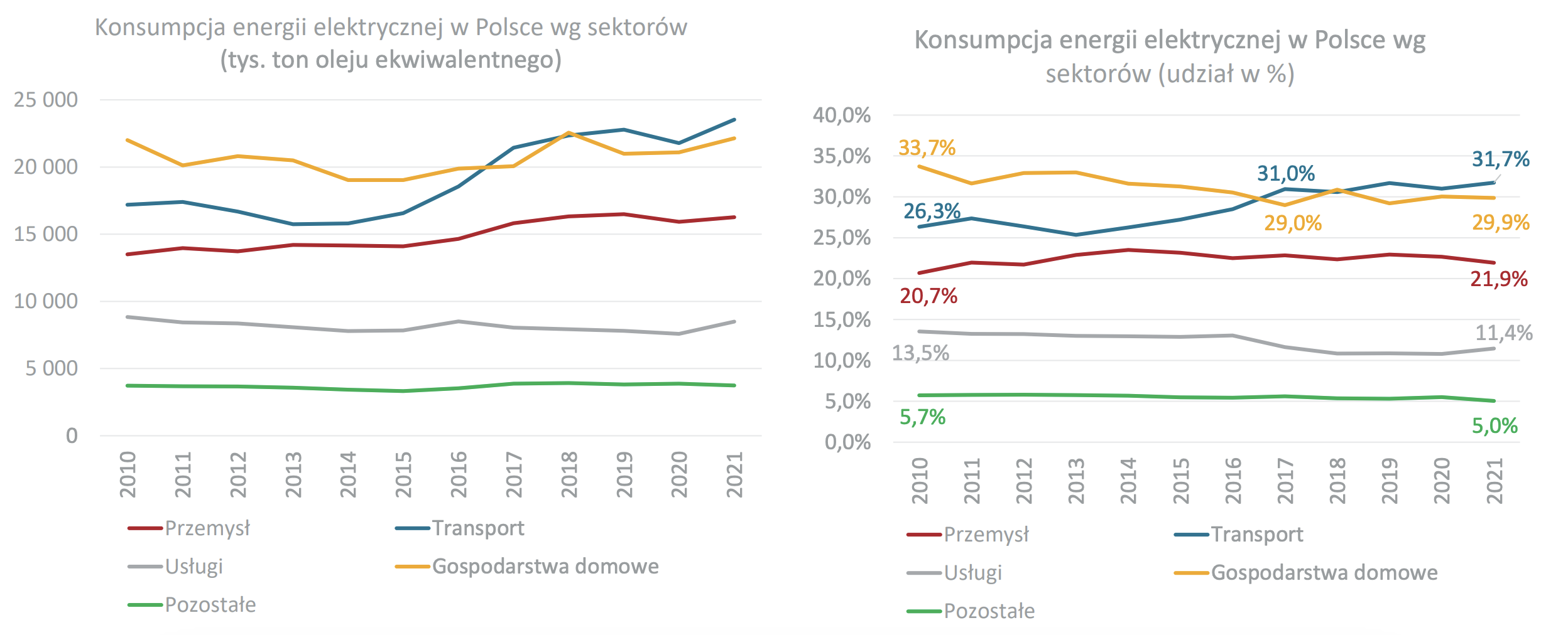

Rys. 2.8. Konsumpcja energii elektrycznej w Polsce według sektorów w toe i % (Biuro Analiz PFR S.A., 2023)

Aktualnie w Polsce 31,7% energii konsumowanej jest przez transport. Drugim największym konsumentem są gospodarstwa domowe – to aż 29,9%, a dopiero trzecim największym konsumentem jest przemysł, z wynikiem 21,9% (Biuro Analiz PFR S.A., 2023). Pokazuje to jak duże znaczenie mają zwykli konsumenci energii elektrycznej w ogólnym krajowym zużyciu energii (rys. 2.9).

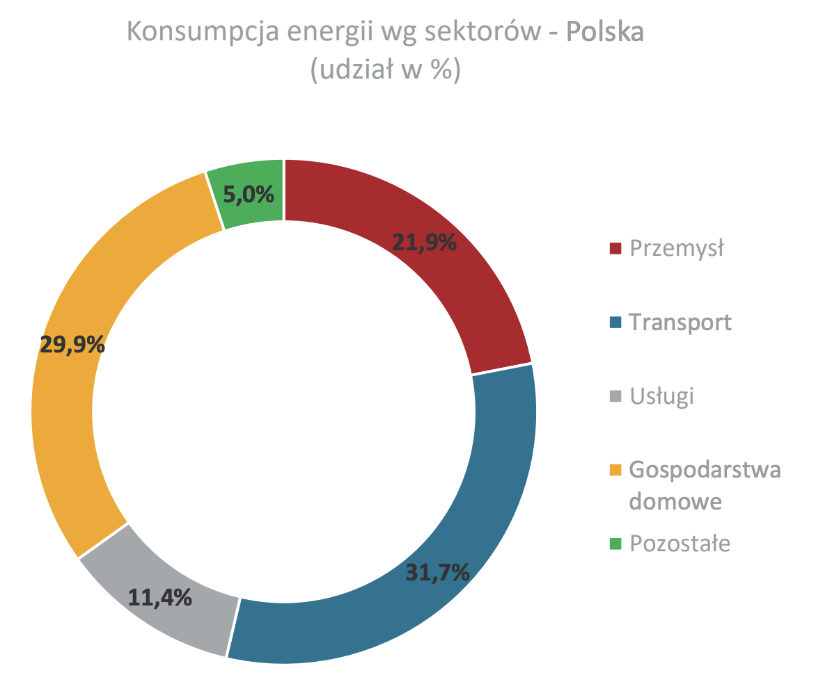

Rys. 2.9. Konsumpcja energii elektrycznej w Polsce według sektorów w % (Biuro Analiz PFR S.A., 2023)

Według raportu Urzędu Regulacji Energetyki (Urząd Regulacji Energetyki, 2023), gospodarstwa domowe (nie uwzględniając przedsiębiorstw) zużyły w ciągu 2022 roku 33 508 882 MWh energii elektrycznej, co stanowiło 22,7 proc. całego wolumenu sprzedanej energii.

Gdyby udało się zachęcić każde gospodarstwo domowe do zmniejszenia konsumpcji tylko o jeden procent, stanowiłoby to 335088,82 MWh.

W 2022 r. w Polsce wyprodukowano około 179 TWh energii elektrycznej, to o 0,3% mniej niż w poprzednim roku. Ponad 71% energii elektrycznej zostało wyprodukowanej z węgla (Biuro Analiz PFR S.A., 2023) (rys. 2.10).

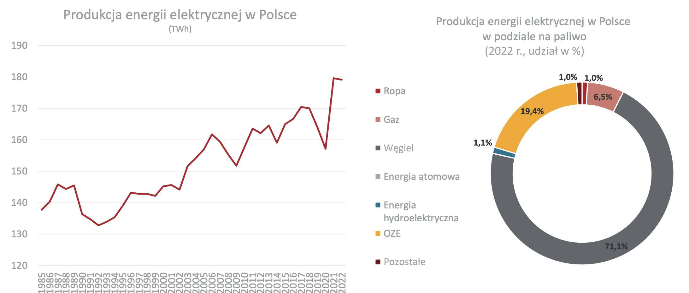

Rys. 2.10. Produkcja energii elektrycznej w Polsce (Biuro Analiz PFR S.A., 2023)

Według najnowszego raportu *Ember* z 2023 roku (Ember, 2024) w ubiegłym roku produkcja każdej kilowatogodziny energii w Polsce wiązała się z emisją aż 662 g CO2.

Zmniejszenie konsumpcji w polskich gospodarstwach domowych o 1% spowodowałoby zmniejszenie emisji dwutlenku węgla do atmosfery w wysokości prawie 222 kiloton.

# MOTYWOWANIE ZACHOWAŃ PROEKOLOGICZNYCH

Stworzenie wysokiej jakości oprogramowania wspierającego odbiorców końcowych energii elektrycznej zwiększyłoby ich świadomość, co w rezultacie przekładałoby się na większe oszczędności zużycia wolumenu energii. Aby dodatkowo zmotywować użytkowników do zachowań proekologicznych w kierunku zrównoważonego rozwoju, oprogramowanie mogłoby wykorzystać techniki wpływu społecznego. W tym rozdziale omówiono te techniki, a część z nich zaimplementowano w projekcie serwisu internetowego MyEnergy, głównie jako prototyp.

## Powtarzanie

Jedną z technik wpływu na ludzi jest wykorzystanie siły powtarzanych słów, z której czerpie np. afirmacja, popularna w dziedzinie samorozwoju. Słowa, które są stale powtarzane zyskują moc, zapadają w podświadomości i wpływają na reakcje. Powtarzanie (nawet w myślach) jest jednym z głównych sposobów kształtowania nawyków i przekonań (Donovan R., 2021).

Każda sytuacja jest przetwarzana myślami, które bezpośrednio wpływają na emocje. Te z kolei rzutują na działanie jednostki, a to ostatecznie wpływa na osiągnięty przez nią wynik.

Przykładowo, gdy użytkownik często odwiedza stronę internetową, na której widzi hasło: „mała zmiana to duży wpływ: oszczędzaj energię”, może to wzmacniać przekonanie, że jego działania mają istotne znaczenie. Refleksja wywoła emocje, takie jak smutek, wstyd - zależnie od poziomu empatii i zrozumienia problemu. Następnie te uczucia mogą skłonić go do konkretnej akcji, np. kontroli zużycia energii w godzinach szczytu. To działanie może prowadzić do osiągnięcia rezultatu - obniżenia emisji CO2 przez gospodarstwo domowe użytkownika, co w dalszej perspektywie może motywować do dalszych proekologicznych działań, tworząc tym samym pozytywny cykl oddziaływania (rys. 3.1).

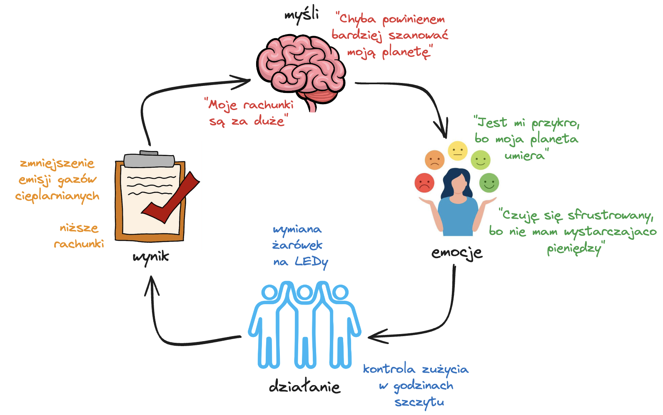

Rys. 3.1. Wpływ myśli na działanie (Donovan R., 2021) (opracowanie własne)

Na stronie głównej internetowego serwisu mogłyby wyświetlać się krótkie, chwytliwe i motywujące sentencje, dosadnie zapadające w pamięci, tj.:

* *small change, big impact: save energy* – mała zmiana, duży wpływ: oszczędzaj energię,
* *let's create a better world for future generations* - twórzmy lepszy świat dla przyszłych pokoleń (rys. 3.2),
* *save energy, save the planet* - oszczędzaj energię, ratuj planetę,
* *change habits, secure the future* - zmień nawyki, zabezpiecz przyszłość,
* *act locally, think globally: save energy* - działaj lokalnie, myśl globalnie: oszczędzaj energię.

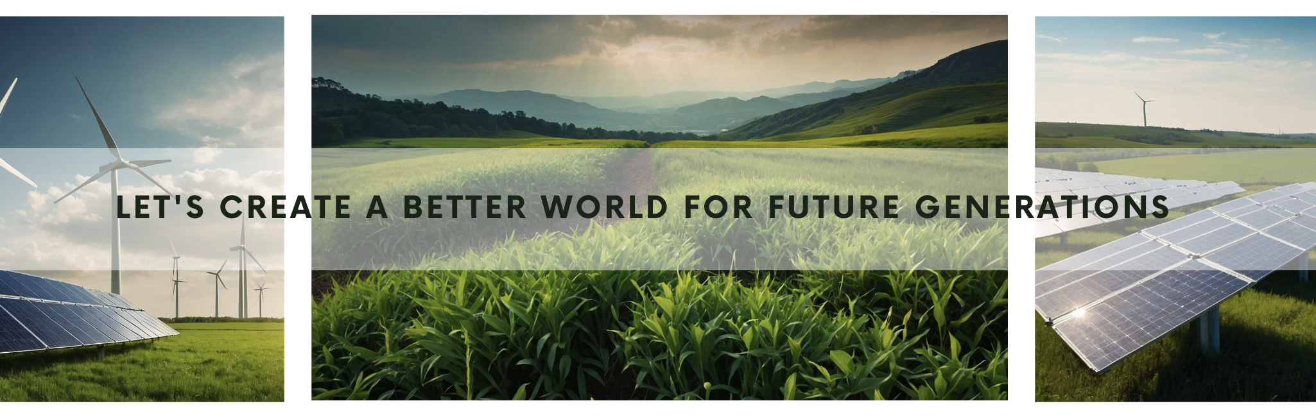Rys. 3.2 Prototyp przesuwanej galerii zdjęć (tzw. karuzeli) z motywującymi sentencjami

Te pozytywne sentencje zmieniałyby się cyklicznie, ukorzeniając się w podświadomości użytkownika. Dodatkowo mogą być one wyświetlane na karuzeli zdjęć w tematyce odnawialnych źródeł energii i środowiska naturalnego, aby zintensyfikować ich przekaz.

## Grywalizacja

Gra to zabawa, która posiada reguły, strukturę oraz cel (Tkaczyk P., 2012), kojarzy się z przyjemnością. Grywalizacja, inaczej gamifikacja, to świadome wykorzystanie elementów gier i technik ich projektowania do obszarów, które nie mają nic wspólnego z graniem. Szeroko wykorzystuje się ją w dziedzinach takich jak marketing, edukacja, sprzedaż – jej celem nie jest sprawienie przyjemności odbiorcy, ale sprytne, celowe zaangażowanie go w jakieś działanie. Grywalizacja to sposób na uatrakcyjnienie procesów, tak aby nudne czynności zamienić w zabawę (Rojewska M., 2024).

### Storytelling

Dobra gra wymaga głębi, jakiej nadaje jej fabuła. Osadzenie wielu skutecznych technik grywalizacji nie gwarantuje bowiem sukcesu przedsięwzięcia bez ciekawej historii angażującej gracza-konsumenta. W przypadku rozpatrywanego serwisu dla odbiorców energii elektrycznej gra mogłaby być osadzona w opisanej poniżej historii.

*Wirtualna kraina Eneroth była niegdyś miejscem pełnym życia i energii. Jednak zanieczyszczenie i nadmierna konsumpcja energii sprawiły, że zaczęła ona słabnąć. Wówczas do krainy przybywa grupa bohaterów zwana Eco Guardians, wdrażająca w swoje szeregi mieszkańców i przekazująca tajemną moc oszczędzania energii. Ich misją jest przywrócenie dawnej świetności Eneroth poprzez zmniejszenie zużycia energii i promowanie ekologicznych działań. Użytkownicy dołączają do Eco Guardians jako Energy Wizards, których zadaniem jest zbieranie magicznych punktów energii poprzez oszczędzanie energii elektrycznej i podejmowanie proekologicznych działań. Im więcej punktów zdobędą, tym potężniejsze zaklęcia ekologiczne będą mogli rzucać na miasto.*

### System punktów

Na ostateczną sumę punktów składają się następujące odznaki, które można zdobywać w misjach. Każda z odznak ma swoją wartość, którą określono co drugą liczbą ciągu Fibonacciego (aby skontrastować odznaki, uwidocznić między nimi różnice) (tab. 3.1).

Tab. 3.1. Zestawienie odznak i ich wartości (grafiki zostały wygenerowane w aplikacji *LeonardoAI*)

|  |  |  |
| --- | --- | --- |
| nazwa odznaki | grafika | liczba punktów |
| *emerald leaf* szmaragdowy liść |  | 1 |
| *geothermal ruby* geotermalny rubin |  | 2 |
| *sapphire wave* szafirowa fala |  | 5 |
| *golden sunbeam* złoty promień |  | 13 |
| *diamond draught* diamentowy powiew |  | 34 |

### Informacja zwrotna

Punkty nie są jedynym mechanizmem pchającym graczy w dobrym kierunku. Równie ważnym czynnikiem jest *feedback*, czyli informacja zwrotna, która powinna być natychmiastowa i jasna. Stanowi ona mechanizm, który informuje graczy o skutkach ich działań oraz pomaga im zrozumieć, jak mogą poprawić swoje zachowanie lub strategię w grze. Dobrze zaprojektowana informacja zwrotna może być motywująca i angażująca dla gracza, ponieważ pozwala mu na ciągłe doskonalenie swoich umiejętności i osiąganie coraz lepszych wyników w grze.

### Poczucie sprawczości

Dzięki zaangażowaniu graczy w rozgrywkę, kraina *Eneroth* zacznie odzyskiwać swoją dawną świetność, a użytkownicy staną się prawdziwymi energetycznymi bohaterami, co doprowadzi do zjawiska epicznego zwycięstwa - *epic win.*

Termin ten został sformułowany przez amerykańską badaczkę i projektantkę gier, dr Jane McGonigal i odnosi się do sytuacji, w której poprzez włożony wysiłek zostaje osiągnięte coś, z czego wykonawca-gracz jest bardzo dumny, gdyż nie sądził on wcześniej, że jest to możliwe do zrealizowania (McGonigal, 2010).

W 2007 roku doktor McGonigal opracowała grę *World Without Oil*, której celem było przetrwanie w świecie, gdzie ropa naftowa jest na wyczerpaniu. Gra symulowała problemy z dostawą towarów, transportem, niepokoje społeczne, a gracz musiał podejmować strategiczne decyzje, które kształtowały jego dzień. Następnie gracze zostali poddani eksperymentowi i okazało się, że większość z nich zmieniła swoje codzienne nawyki na bardziej ekologiczne – to był prawdziwy *epic win* (Tkaczyk P., 2012).

Wszystko, co przewidywalne, szybko staje się nudne - bardzo zniechęcająca jest dla użytkownika liniowa gra, która przeprowadza każdego gracza tą samą ścieżką lub co gorsza prowadzi go tą samą monotonną ścieżką wielokrotnie. Gra powinna zaskakiwać, ale jednocześnie dawać moc sprawczą użytkownikowi. Gra powinna być jak otwarte pole do eksperymentowania, gdzie każdy może znaleźć swoją własną drogę do celu. Możliwość wykonania zadania na swój sposób, czy nawet rezygnacja z niego na rzecz poszukiwania innych przygód, sprawia, że każdy może odkrywać świat gry na swój unikalny sposób.

### Obieranie celów i podejmowanie wyzwań

Osiągniecie celu wyzwala dopaminę – hormon szczęścia - to już dla gracza nagroda sama w sobie. Aby zapewnić dopływ pozytywnych uczuć, w grze planuje się liczne wyzwania – najlepiej z odmiennymi horyzontami czasowymi. Należy pamiętać, że gracz nie zawsze ma możliwość i chęć do zaangażowania się w skomplikowane, czasochłonne zadanie, np. oszczędzenie 10 kWh energii w przyszłym miesiącu względem teraźniejszego. Należy dozować poziom wyzwań, tak aby nie zniechęcić gracza i utrzymać jego zaangażowanie. Warto przeplatać takie większe zadania krótszymi i prostszymi.

Z tego względu *Energy Wizards* codziennie otrzymują drobne misje ekologiczne, takie jak wymiana żarówki na energooszczędną, wykonanie krótkiego quizu lub ograniczenie korzystania z urządzeń przez godzinę w szczycie poboru. Te wyzwania są nagradzane losowo przedstawionymi powyżej odznakami.

Co miesiąc użytkownicy dostają do rozwiązania większe zadanie, takie jak zmniejszenie zużycie energii o 10% w ciągu tygodnia lub przekonanie znajomych do dołączenia do *Eco Wizards*. Za zrealizowanie tych wyzwań otrzymują więcej punktów (bardziej wartościowe odznaki).

### Rywalizacja

Rywalizacja to istotny element każdej gry, który pobudza emocje i mobilizuje graczy do osiągania coraz lepszych wyników. Prześciganie się oraz walka o pierwsze miejsce podnoszą poziom adrenaliny, co sprawia, że uczestnicy są bardziej zaangażowani w podejmowane działania.

W celu zintensyfikowania rywalizacji oraz motywowania graczy do aktywności, gra zawiera różnorodne rankingi, które są aktualizowane w różnych interwałach czasowych. Punkty w rankingu są naliczane na podstawie zdobytych odznak (tab. 3.1) i w klarowny sposób pokazują, który użytkownik zdobył najwięcej punktów energii i najbardziej przyczynił się do ochrony krainy *Eneroth*.

Oprócz ogólnego rankingu, gracze mają możliwość śledzenia swojej pozycji w rankingach dziennym, tygodniowym i miesięcznym. Ta różnorodność rankingów stwarza dodatkowe wyzwania i zachęca użytkowników do aktywnego uczestnictwa w grze każdego dnia, dając im szansę na awansowanie w hierarchii.

### Nagrody i zniżki

Motywowanie graczy do rywalizacji nie kończy się jedynie na prestiżowych miejscach w rankingach. Co miesiąc top 10 *Energy Wizards* otrzymuje wartościowe nagrody i wyróżnienia (tab. 3.2), które stanowią uznanie ich osiągnięć i zaangażowania w ochronę *Eneroth* – są to *vouchery* na zakupy oraz zniżki na rachunki za energię elektryczną Te wyróżnienia nie tylko budują prestiż wśród społeczności graczy, ale także stanowią dodatkową motywację do dalszego zaangażowania się w grę.

Tab. 3.2. Zestawienie przykładowych nagród specjalnych w konkurencji TOP 10

|  |  |
| --- | --- |
| nagroda TOP 10 | liczba osób |
| zwrot miesięcznej opłaty za energię elektryczną za ubiegły miesiąc | 1 |
| voucher do sieci sklepów spożywczych EcoXYZ na 200 zł | 1 |
| voucher do sieci sklepów spożywczych EcoXYZ na 100 zł | 2 |
| zwrot 10% opłaty za energię elektryczną za ubiegły miesiąc | 2 |
| voucher do sieci sklepów spożywczych EcoXYZ na 50 zł | 4 |

Ponadto, gracze mają możliwość wymiany zdobytych punktów energii na różnorodne nagrody. Wśród oferowanych nagród znajdują się nagrody rzeczowe przedstawione w poniższej tabeli (tab. 3.3). Możliwość wymiany punktów na praktyczne korzyści dodatkowo zachęca graczy do aktywnego uczestnictwa w grze oraz motywuje ich do zdobywania jak największej liczby punktów. Dzięki temu elementowi ekonomicznemu rywalizacja staje się jeszcze bardziej atrakcyjna i satysfakcjonująca.

Tab. 3.3. Zestawienie nagród za punkty

|  |  |
| --- | --- |
| nagroda | liczba punktów |
| żarówka energooszczędna | 40 |
| ekologiczna torba wielorazowa | 35 |
| włącznik czasowy | 50 |
| sadzonka drzewa | 25 |
| butelka na wodę wielorazowa | 55 |
| bambusowy termos | 60 |

### Luka informacyjna

W świecie gier, zarówno tych wideo, jak i tradycyjnych, oraz w szerokim kontekście projektowania doświadczeń użytkownika, twórcy często korzystają z pewnej zasady psychologicznej zwaną *luką informacyjną*. Jest to technika mająca na celu wzbudzenie ciekawości i utrzymanie uwagi graczy poprzez celowe pozostawienie pewnej ilości informacji niejasnych lub niedopowiedzianych. Zagadka jest sekretną bronią utrzymania uwagi, buduje ona napięcie i emocje, zachęcając do dalszego angażowania się w interakcję z grą. W omawianym w niniejszej pracy problemie można również zastosować technikę luki informacyjnej.

*W trakcie poszukiwań tajemniczej mocy oszczędzania energii, Energy Wizards odkrywają zapomniane jaskinie, ukryte głęboko pod ziemią w Eneroth. Te starożytne korytarze są pełne skarbów w postaci magicznych artefaktów, które podobno mogą wzmocnić ich zdolności. Jednakże, jaskinie są również strzeżone przez starożytne istoty, które zostały obudzone przez nieodpowiednie zużycie energii. Gracze muszą przezwyciężyć te przeszkody, odnajdując klucz, aby zdobyć skarby i jednocześnie zachować zrównoważony rozwój.*

Aby zdobyć klucz Energy Wizards muszą rozwiązać 3 zagadki. Jakie skarby kryją się pod krainą *Eneroth*? Czy *Energy Wizards* będą w stanie uśpić rozzłoszczone starożytne istoty? Czy są one niebezpieczne?

Historia ta wzbudzi w graczu nowe emocje. Wcześniej nie było tutaj bowiem mowy o żadnych *starożytnych istotach*. Dodatkowa wizja nowych, tajemniczych zagadek i zdobycia klucza prowadzącego do skarbów motywuje do podjęcia wyzwania. Dodanie elementu zagadki zwiększa zainteresowanie graczy i sprawia, że doświadczenie staje się bardziej angażujące.

## Powiadomienia i przypomnienia

Dodatkowo, system powiadomień i przypomnień w grze służy do informowania graczy o nowych zadaniach, które mają miejsce w świecie gry. Dzięki temu, gracze są na bieżąco z aktualnościami i możliwościami, jakie oferuje im gra. Każde nowe zadanie czy wydarzenie jest natychmiastowo komunikowane poprzez powiadomienie, które pojawia się na ekranie gracza.

System notyfikacji jest używany również do informowania graczy o zbliżających się terminach wykonywania zadań lub udziału w konkursach. Dzięki temu gracze nie omijają okazji do zdobycia punktów czy nagród. System powiadomień i przypomnień ma na celu zachęcenie graczy do regularnego uczestnictwa w grze oraz aktywnego udziału w bieżących wyzwaniach.

## Forum społecznościowe

W grze istnieje forum, na którym *Energy Wizards* mogą dzielić się swoimi doświadczeniami, pomysłami na oszczędzanie energii i motywować się nawzajem do działania, pełni ono również rolę wirtualnego centrum społeczności *Energy Wizards*. To miejsce, gdzie gracze mogą podzielić się swoimi doświadczeniami, dyskutować na temat strategii oszczędzania energii oraz wzajemnie motywować się do aktywności.

Forum pełni funkcję nie tylko platformy do wymiany informacji, ale także miejsca, gdzie gracze mogą szukać inspiracji i wsparcia od innych członków społeczności. Energia zespołowa, wynikająca z dzielenia się pomysłami i doświadczeniami nie tylko umożliwiają graczom lepsze radzenie sobie z wyzwaniami, ale także budują silną więź między członkami społeczności.

## Rady ekspertów

W ramach forum będą się udzielać również eksperci. Użytkownicy będą mieli dostęp do wypowiedzi wykwalifikowanych specjalistów (jednocześnie moderatorów treści). Ta technika wpływu społecznego to wykorzystanie siły autorytetu.

Według badania Stanleya Milgrama, ludzie są bardziej skłonni podążać za wskazówkami osób uważanych za autorytety w danej dziedzinie (Cialdini R., 1999). W ramach forum użytkownicy gry będą mieli możliwość zadawania pytań i uzyskiwania porad od profesjonalistów. Wypowiedzi ekspertów na forum mogą mieć znaczący wpływ na postawy i zachowania graczy w grze. Poprzez udzielanie praktycznych wskazówek, udostępnianie najnowszych badań i informacji na temat oszczędzania energii, eksperci zmotywują graczy do podejmowania bardziej świadomych i zrównoważonych decyzji. Dzięki integracji ekspertów w świat gry, kraina *Eneroth* staje się nie tylko miejscem rozrywki, ale także platformą edukacyjną, która promuje proekologiczne postawy i zachęca do aktywnego zaangażowania się w ochronę środowiska.

## Nieregularne wzmocnienia

Badania pokazują, że poziom dopaminy wzrasta, gdy mózg oczekuje nagrody. Wprowadzenie zmienności jeszcze bardziej zwiększa ten efekt, prowadząc do stanu koncentracji, który zmniejsza aktywność obszarów mózgu, które są odpowiedzialne za racjonalną ocenę. Użytkownik otrzymujący nagrody nieregularnie staje się bardziej otwarty na firmę, usługę czy aplikację. Dlatego ważne jest, aby z jednej strony utrzymywać stały i regularny kontakt z klientem, ale z drugiej strony od czasu do czasu zaskoczyć go czymś miłym. Siła nieregularnych wzmocnień jest doskonałym narzędziem komunikacji z klientem. Dzięki niemu klient może poczuć się wyjątkowo i indywidualnie. Nieregularne wzmocnienia zapewniają świetne doświadczenia klienta w relacjach z aplikacją czy firmą.

W rozpatrywanym serwisie można zaskoczyć gracza losową nagrodą za samo zalogowanie się do aplikacji lub zaimplementować popularne w wielu serwisach internetowych koło losujące, tak by użytkownik mógł nim „zakręcić” i wylosować jedną z nagród.

## Ankieta

Psychologowie od dawna zdają sobie sprawę z istnienia mechanizmu ludzkiego dążenia do zgodności między postawami, czynami, przekonaniami i słowami. Ta naturalna konsekwencja może być skuteczną metodą do zmiany zachowania użytkownika.

Psycholog społeczny Steven J. Sherman wykonał przed laty fascynujący eksperyment potwierdzający działanie siły konsekwencji. W ramach rzekomej ankiety Sherman zadzwonił do grupy mieszkańców Bloomington pytając o ocenę szans, że spełniliby prośbę o udział w 3-godzinnym zbieraniu datków na rzecz instytucji charytatywnej. Wielu z pytanych zgodziło się na udział w akcji (prawdopodobnie nie chcąc zostać oskarżonym o bycie egoistą). Kiedy kilka dni później przedstawiciel rzekomej organizacji zgłosił się do nich osobiście, badani byli 7-krotnie bardziej chętni do udziału w akcji niż badani, którzy nie zostali wcześniej zapytani o udział (Cialdini R., 1999).

Korzystając z tego badania można byłoby odzwierciedlić je w implementowanym oprogramowaniu, choć w nieco subtelniejszej formie. Tuż po założeniu konta w serwisie wymagane będzie wypełnienie krótkiego formularza w celu skompletowania danych tj. adres, itp. Wraz z tymi pytaniami można wtrącić kilka oczywistych, ale działających na podświadomość pytań tj. *Czy chcesz przyczynić się do spowolnienia zmian klimatycznych?*.

Poprzez umiejętne wykorzystanie tego mechanizmu, serwis może skuteczniej motywować użytkowników do podejmowania działań zgodnych z ich wartościami i przekonaniami. Po wypełnieniu ankiety warto również wynagrodzić użytkownika dodaniem do salda kilku punktów.

## Porównania

W aplikacji będzie dostępna także funkcja porównania zużycia względem mieszkańców z sąsiedztwa (zostanie tam uwzględniona liczba domowników). Dzięki temu użytkownicy będą mogli sprawdzić, jak wypadają w porównaniu z innymi, co może stanowić motywację do zmiany swoich nawyków i osiągnięcia niższego zużycia. Sprawdzanie danych dla okolicy będzie dokonywane poprzez filtrowanie po kodzie pocztowym.

# ARCHITEKTURA APLIKACJI

W ramach niniejszej pracy zaimplementowano wersję koncepcyjną aplikacji webowej – serwisu dla odbiorcy energii elektrycznej. Zawiera on część opisanych w powyższych rozdziałach mechanizmów motywujących do oszczędzania energii. Robocza nazwa opisywanego serwisu internetowego to *MyEnergy*.

## Baza danych

Na potrzeby projektu zamodelowano bazę danych *MYENERGY*_DB korzystając z PostgreSQL. Baza zawiera tabele zaprojektowane do przechowywania i zarządzania danymi klientów, odczytami zużycia energii oraz interakcjami użytkowników w serwisie *MyEnergy*.

Tabela *Client*, przechowuje podstawowe dane klienta jak imię, nazwisko, PESEL, identyfikator adresu (referencja do tabeli *Address*) oraz unikalny identyfikator klienta (klucz główny). W projekcie założono, że wymienione dane istnieją w tabeli klienta jeszcze przed założeniem konta w serwisie *MyEnergy*. Implementowany system to serwis sprzedawcy energii, który potrzebuje tych podstawowych danych do wysyłania rozliczeń w sposób tradycyjny - pocztą.

W celu normalizacji bazy danych, adres klienta jest przechowywany w osobnej tabeli *Address* i połączony relacją jeden do wielu z tabelą klienta.

Kiedy klient decyduje się na rejestrację w serwisie *MyEnergy* (rys. 4.1), podaje dodatkowe dane takie jak nazwa użytkownika (*username*), email i hasło (haszowane). Te pola mogą być puste, jeśli użytkownik nie zarejestrował się w systemie.

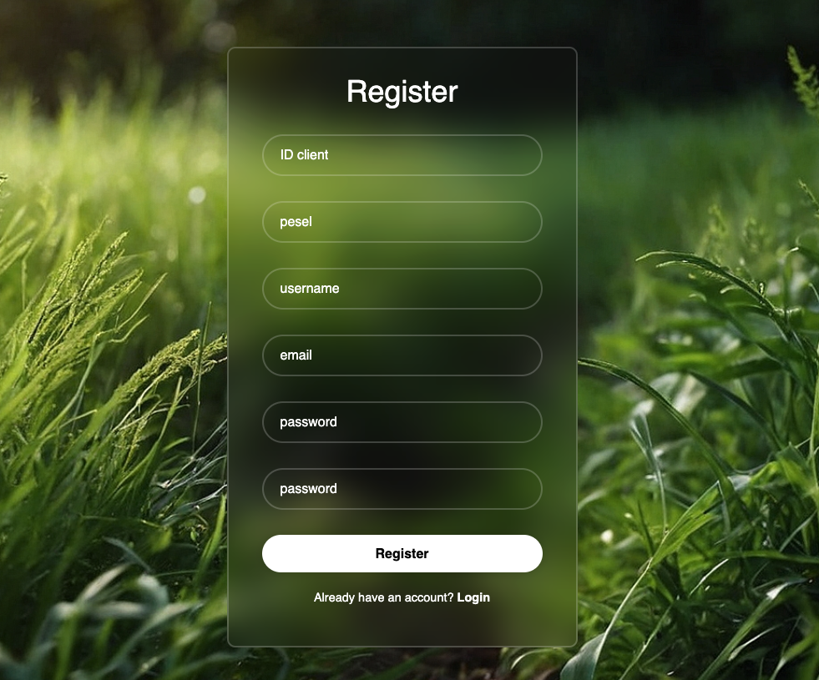

Rys. 4.1. Widok rejestracji nowego użytkownika

Po założeniu konta użytkownik jest przekierowywany do ankiety, mającej na celu zebranie dodatkowych danych na potrzeby gry (liczba pokoi w gospodarstwie domowym i liczba mieszkańców – są to kolejne kolumny w tabeli klienta) (rys. 4.2). Ankieta zawiera także pytania mające na celu motywowanie użytkowników do oszczędzania energii, choć odpowiedzi na te pytania nie są obecnie wykorzystywane (cel tej ankiety opisano w podrozdziale 3.7).

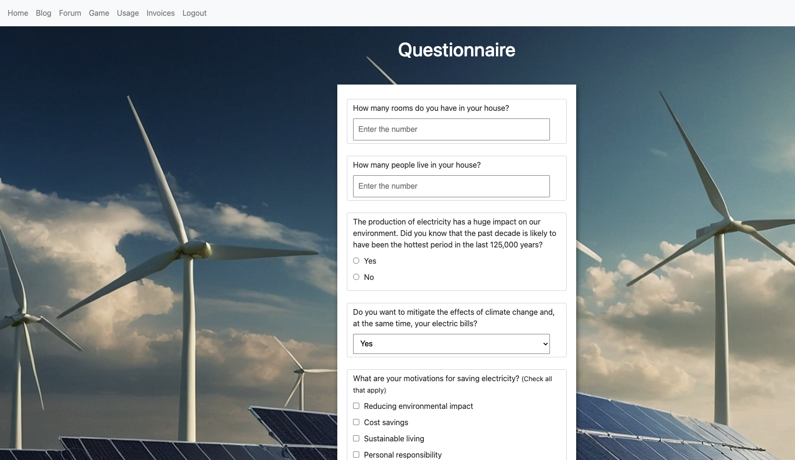

Rys. 4.2. Ankieta wyświetlana tuż po zarejestrowaniu się w serwisie

Po wypełnieniu ankiety użytkownik może zadeklarować chęć udziału w grze, a status uczestnictwa jest zapisywany jako wartość logiczna w tabeli *Client*.

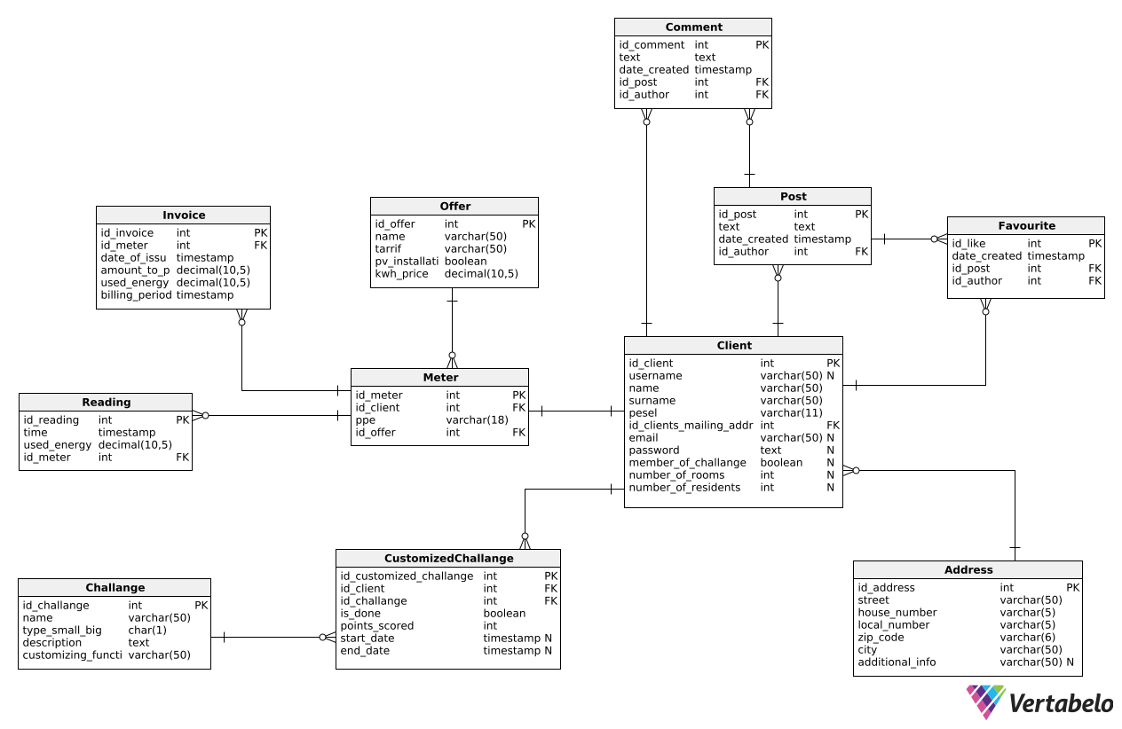

Rys. 4.3. Schemat bazy danych wygenerowany w Vertabelo

Zakłada się, że jeden klient może posiadać tylko jeden licznik energii elektrycznej. W dalszej fazie rozwoju aplikacji można zmienić to założenie, gdyż w rzeczywistości jeden klient może posiadać wiele nieruchomości (każda może mieć po jednym liczniku) bądź jedną z wieloma licznikami. Obecnie tabelę klienta połączono w relacji jeden do jednego z tabelą *Meter* (rys. 4.3).

Tabela *Meter* posiada unikatowy identyfikator, będący kluczem głównym. Tabela licznik zawiera również kolumnę *PPE* (punkt poboru energii), czyli unikatowy, 18-znakowy numer dla danego przyłącza energetycznego (unikatowy dla licznika).

Zamodelowano tabelę *Reading* z odczytami danych (rys. 4.3), z unikalnym identyfikatorem odczytu, czasem odczytania danych oraz zużytą energią. Jeden licznik ma wiele odczytów.

Na potrzebę projektu stworzono również tabelę *Offer* (rys. 4.3), z kolumnami przechowującymi identyfikator, nazwę oferty, taryfę, w jakiej rozliczany jest konkretny licznik, informację, czy oferta jest przystosowana dla instalacji fotowoltaicznej oraz cenę energii dla danej oferty.

Tabela *Invoice* przechowuje faktury wystawione dla odczytów z danego licznika. Zawiera ona kolumny przechowujące identyfikator (numer faktury), datę wystawienia, kwotę do zapłaty, zużytą energię oraz okres rozliczeniowy, za który wystawiona jest faktura.

Baza zawiera tabelę *Challenge*, przechowującą wyzwania wraz z ich unikalnymi identyfikatorami, nazwami, typami (duże lub małe wyzwania), szablonami opisu zadania z placeholderami oraz nazwami funkcji, które w trakcie działania programu dostosowują szablony opisu pod użytkownika.

Tabela Challenge jest połączona pośrednio z tabelą klienta poprzez tabelę *CustomizedChallenge* – klient i wyzwanie są w relacji wiele do wiele. *CustomizedChallenge* zawiera ponadto liczbę punktów otrzymaną za dane zadanie, wartość logiczną czy zadanie zostało ukończone oraz datę rozpoczęcia i zakończenia danego wyzwania.

W aplikacji utworzono forum użytkowników, w którym mogą oni pisać posty, komentować i lajkować. Na potrzeby tej funkcjonalności utworzono tabele *Post*, *Comment* i *Favourite* (*Like* było słowem kluczowym dla składni SQL, więc użyto synonimu).

W projekcie umieszczono folder *database_myenergy,* który zawiera kod SQL do wygenerowania tabel i relacji niezbędnych do poprawnej pracy aplikacji. W drugim pliku umieszczono kod SQL z insertami do tych tabel.

## Modele ORM

Aby uzyskać swobodny dostęp do bazy danych, utworzono modele ORM (*Object-Relational Mapping*) za pomocą SQLAlchemy. Biblioteka ta umożliwia odwzorowanie struktur danych w postaci obiektów, co upraszcza operacje CRUD (*create, read, update, delete*).

## Generator odczytów energii elektrycznej

Celem zamodelowania odczytów energii elektrycznej dla liczników stworzono skrypt dodający dane do bazy danych PostgreSQL. Skrypt zawiera klasę *ConsumptionGenerator*, która symuluje odczyty zużycia energii dla wszystkich dostępnych w bazie liczników, a następnie wstawia je do bazy danych. Klasa zawiera metody do nawiązywania połączenia z bazą danych, generowania danych o zużyciu energii oraz wstawiania wielu rekordów.

Proces rozpoczyna się od inicjalizacji instancji klasy, która ustawia połączenie z bazą danych na podstawie konfiguracji zawartej w pliku *appconfig.json* (plik jest dodany do .*gitignore*, ponieważ zawiera *secret*). Przykładowy plik konfiguracyjny znajduje się pod nazwą *appconfig_example.json*.

Połączenie z bazą jest w dalszej części wykorzystywane do pobierania identyfikatorów wszystkich liczników oraz do wstawiania generowanych odczytów do tabeli *Reading*. Odczyty są symulowane na podstawie sinusoidalnego modelu zużycia energii w ciągu dnia z losowym szumem. Przykładowo wygenerowany wykres przedstawiono na rysunku 4.4. Skrypt iteruje po określonym zakresie dat, generując odczyty dla każdego licznika w zadanych interwałach czasowych (na potrzeby analizy określono go na 1h), a następnie wstawia je do bazy danych w jednej transakcji.

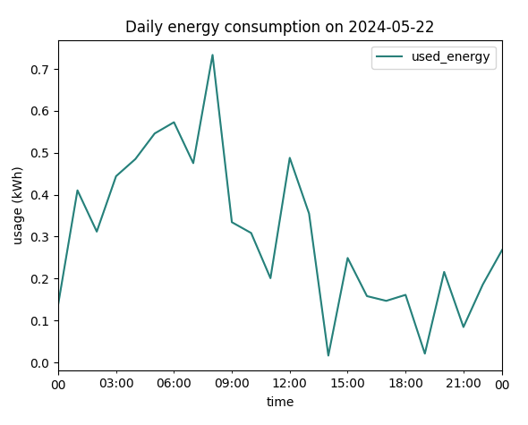

Rys. 4.4. Dobowy wykres zużycia energii będący wynikiem działania generatora odczytów

## Strona główna aplikacji

Strona główna ma odmienny widok w zależności od tego czy użytkownik jest zalogowany. Działa na endpoincie */home* lub */* (rys. 4.5).



Rys. 4.5. Endpoint GET dla strony głównej

Dla niezalogowanego użytkownika wersja koncepcyjna wyświetla pasek nawigujący oraz grafiki przekierowujące do zewnętrznych stron z poradami dotyczącymi oszczędzania energii (rys. 4.6).

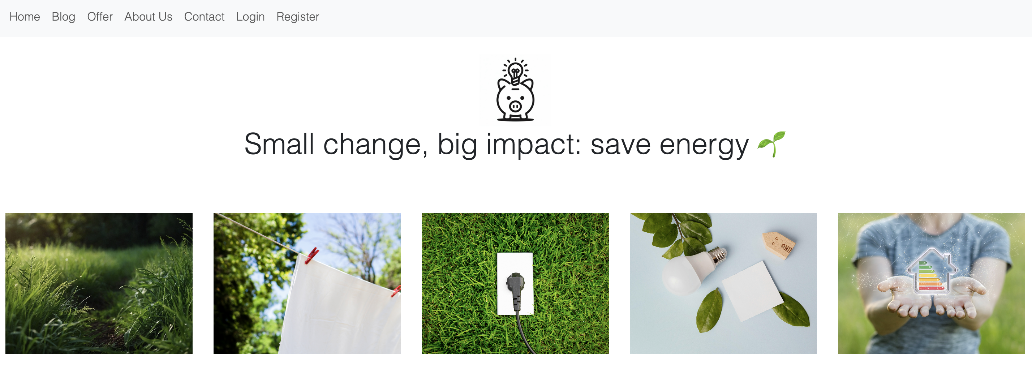

Rys. 4.6. Fragment strony głównej dla niezalogowanego użytkownika

Dla zautentykowanego użytkownika wyświetlany jest *navbar* z innymi, odpowiednimi dla niego zakładkami oraz status klienta tj. informacja dotycząca aktualnej oferty i liczbę nieopłaconych faktur. Poniżej nich znajduje się wykres zużycia energii dla aktualnego dnia (rys. 4.7).

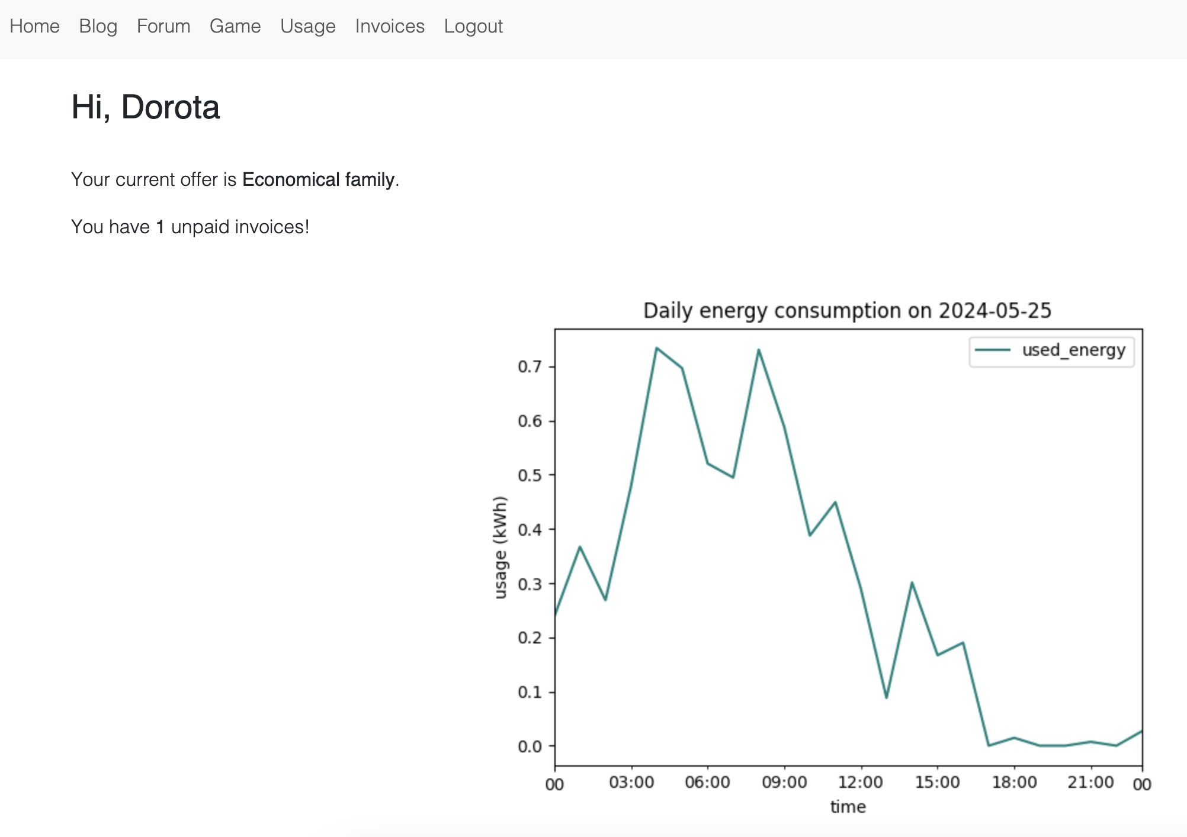

Rys. 4.7. Fragment strony głównej dla zalogowanego użytkownika

## Rejestrowanie, logowanie i wylogowywanie

W serwisie *MyEnergy* zaimplementowano prosty mechanizm rejestracji, logowania i wylogowywania użytkowników wykorzystując framework Flask oraz biblioteki Flask-Login i SQLAlchemy.

Proces rejestracji obsługiwany jest przez dwa rodzaje zapytań HTTP: GET i PUT na punkt końcowy */user/register* (rys. 4.9). Zapytanie GET wyświetla formularz rejestracyjny, zaś zapytanie PUT (w implementacji wybrano POST, gdyż proste formularze HTML wspierają metody GET i POST) służy do aktualizacji danych istniejącego użytkownika, który jeszcze nie ma konta w *MyEnergy*, ale korzysta z usług operatora (ma zainstalowany licznik energii).

Logowanie odbywa się poprzez zapytania GET i POST na punkt końcowy /*user/login* (rys. 4.9). Metoda GET wyświetla formularz logowania (rys. 4.8), a POST weryfikuje dane logowania użytkownika. Jeśli dane są poprawne, użytkownik jest zalogowany i tworzona jest jego sesja. Przed zaprojektowaniem mechanizmu logowania zaimplementowanego w aplikacji stworzono diagram sekwencji, aby zwizualizować kolejne kroki i wymagania (rys. 4.10).

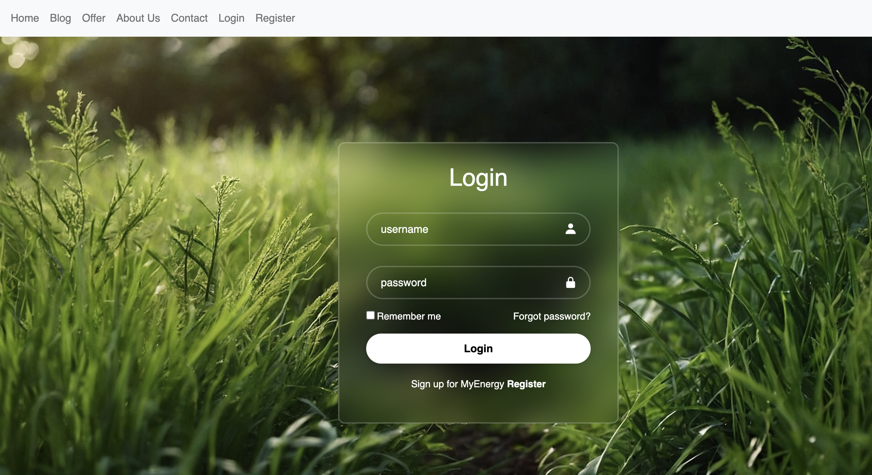

Rys. 4.8. Formularz do logowania w MyEnergy

Wylogowywanie jest obsługiwane przez zapytanie GET na punkt końcowy */user/logout* (rys. 4.9). Wywołanie tego punktu końcowego kończy sesję użytkownika, zapewniając bezpieczne wylogowanie.

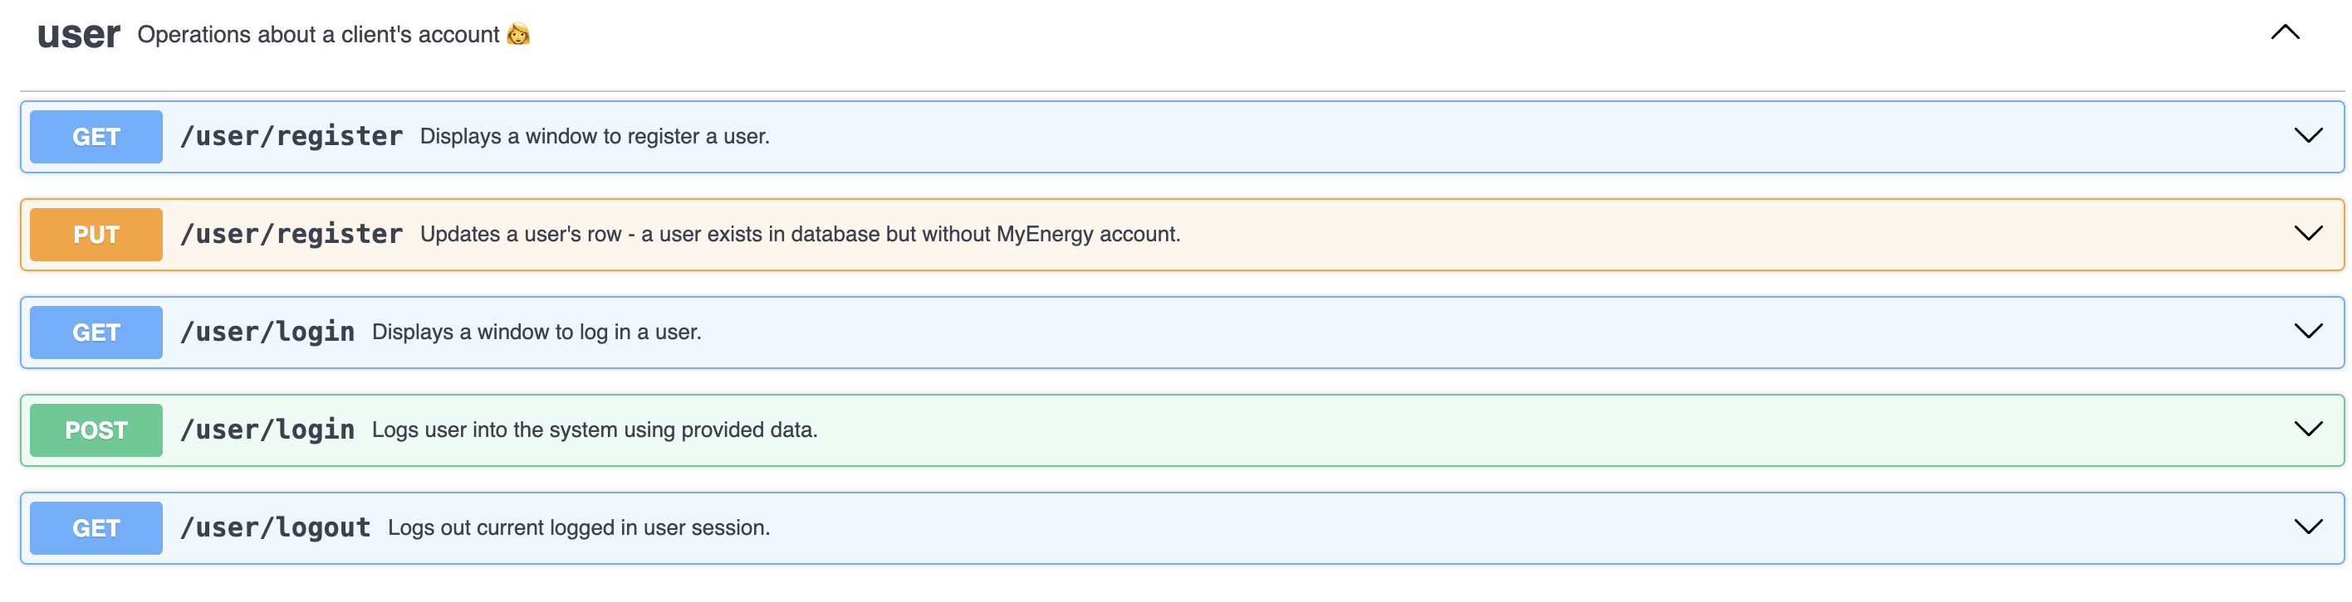

Rys. 4.9. Metody dla użytkownika (rejestrowanie, logowanie i wylogowywanie)

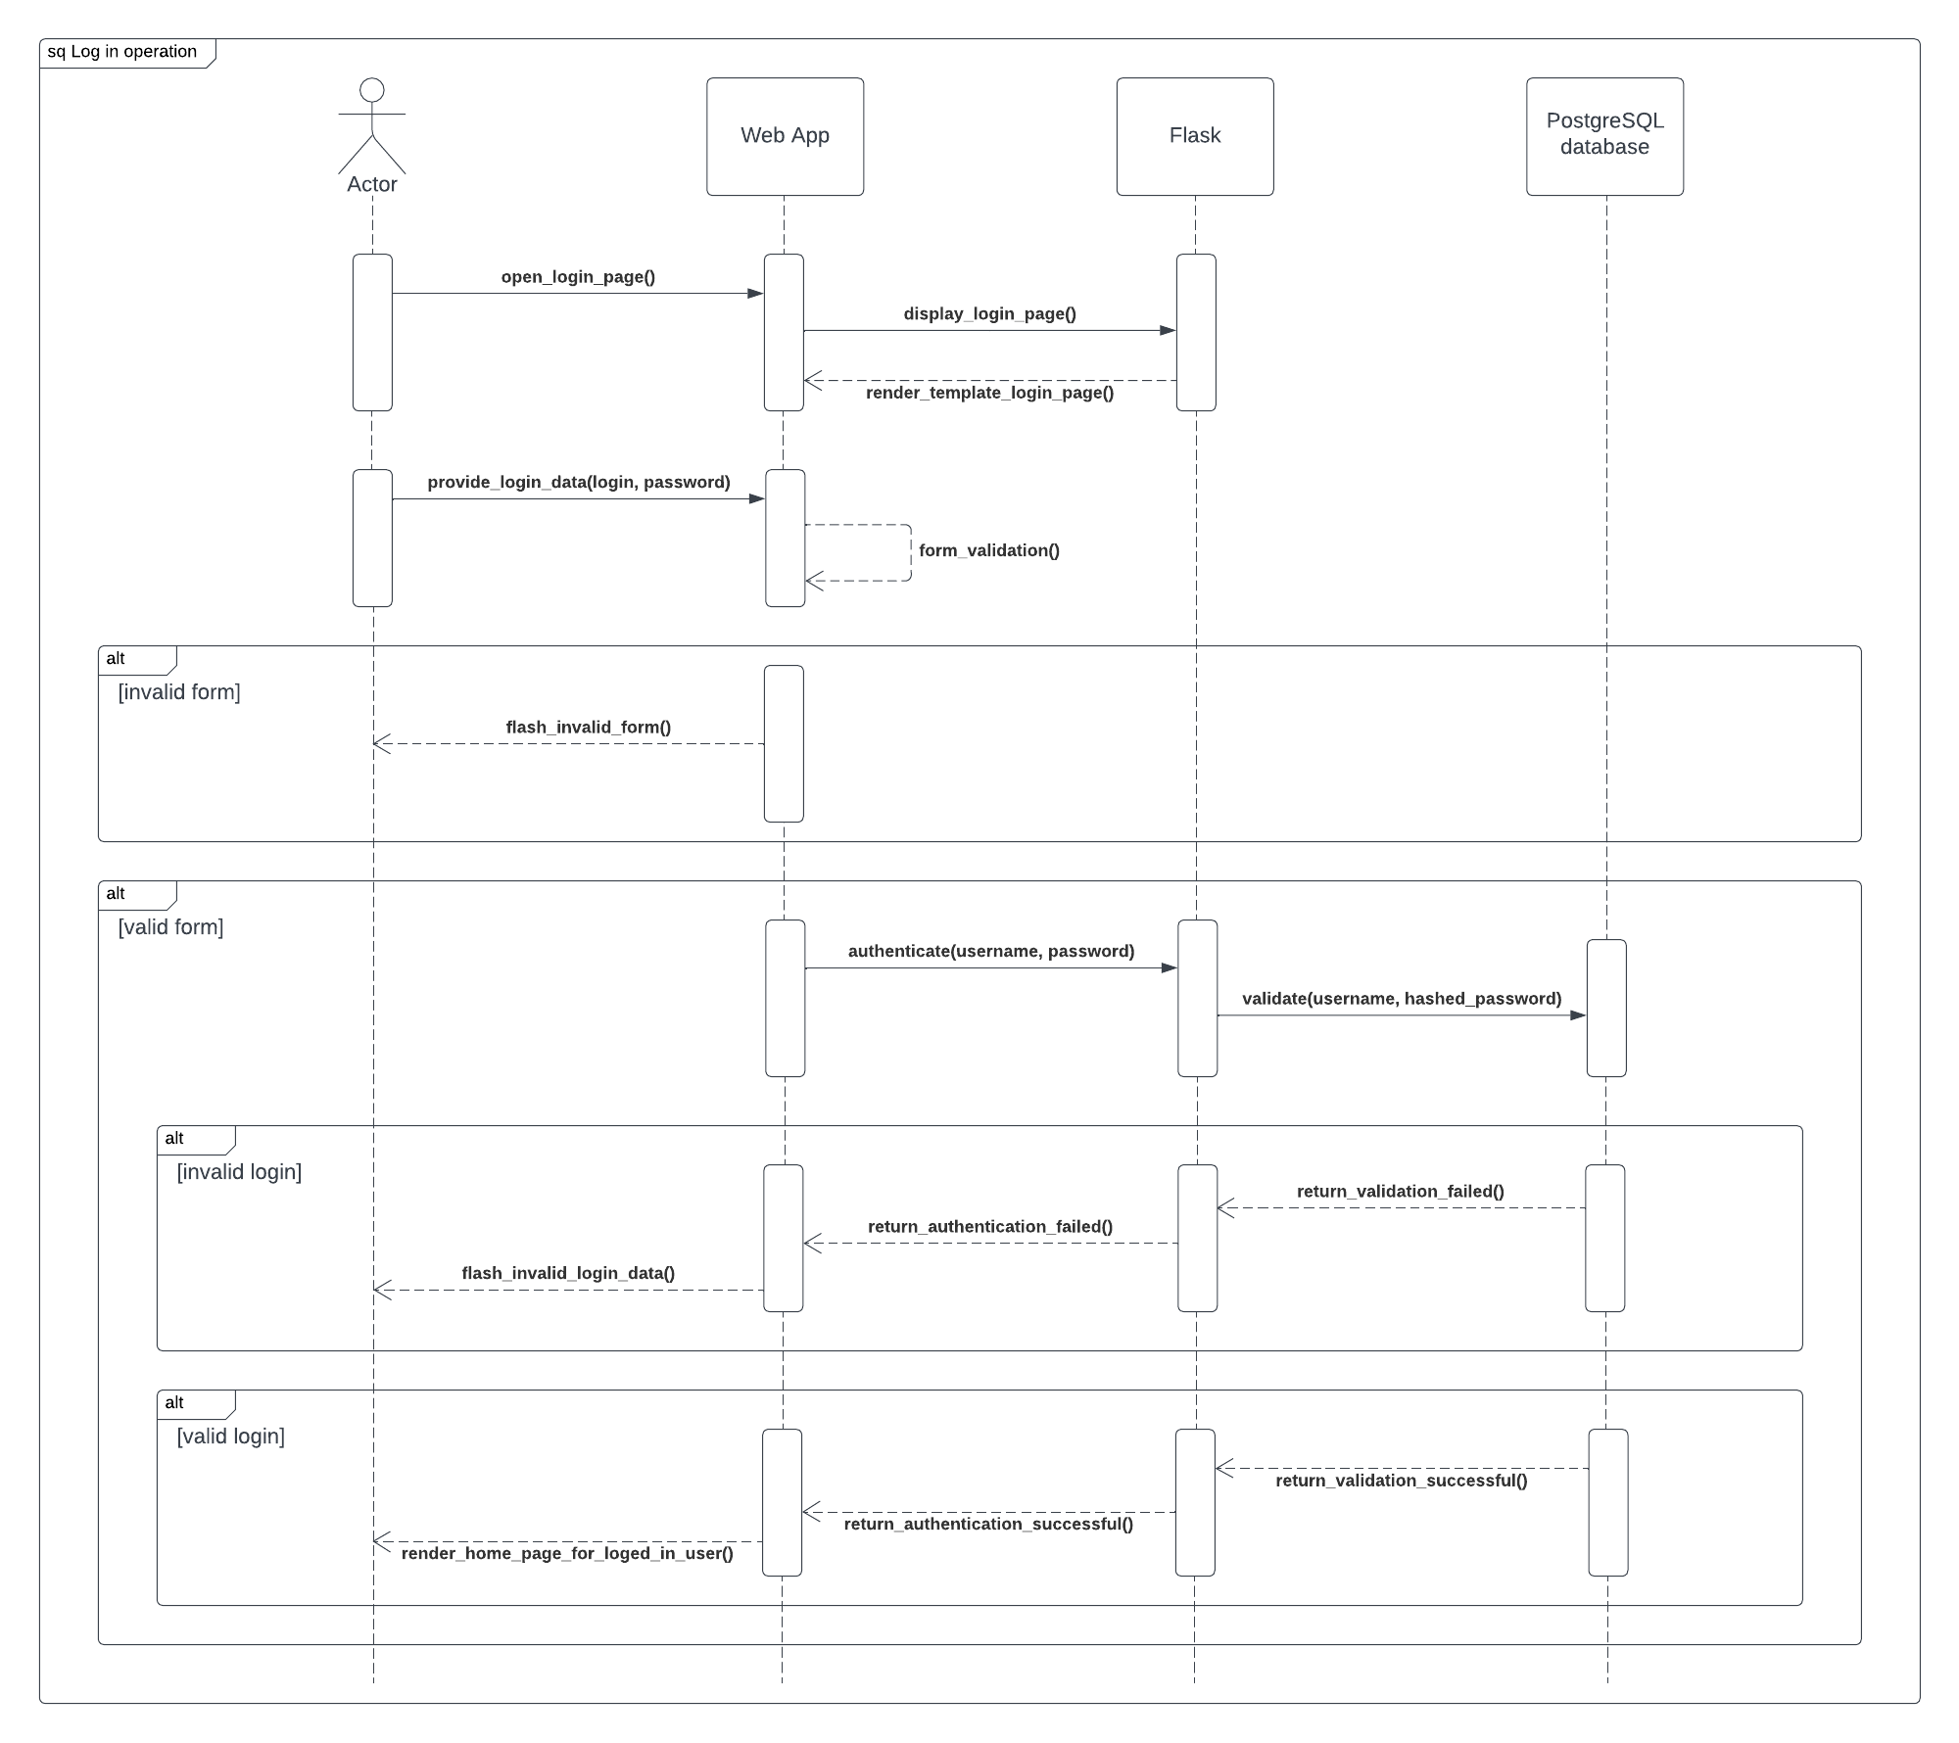

Rys. 4.10. Diagram sekwencji dla mechanizmu logowania

## Wyzwania

Główną funkcjonalnością zaimplementowanej aplikacji jest możliwość wzięcia udziału w wyzwaniach zwiększających świadomość konsumentów energii.

Na potrzeby wersji koncepcyjnej tabela klienta zawiera w jednej z kolumn wartość logiczną określającą czy użytkownik jest już zapisany do gry. Jeśli nie jest, to po wybraniu z navbaru zakładki *game* jest on przekierowywany do opisu gry i może zadeklarować chęć udziału poprzez wybranie przycisku *try*.

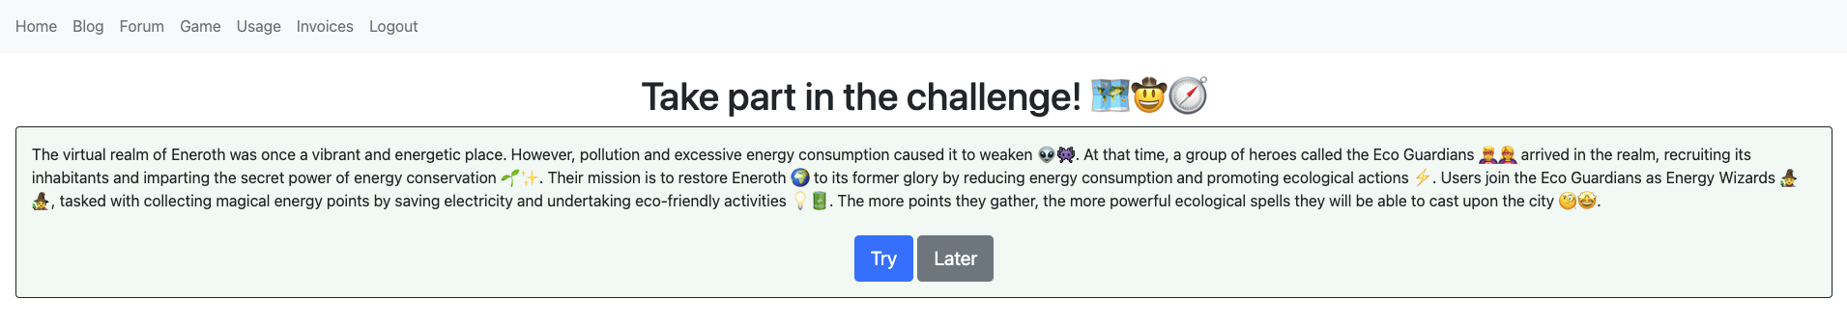

Rys. 4.11. Widok strony z opisem gry

Po wybraniu *try* użytkownik zostaje przekierowany do strony z listą aktualnie odblokowanych (takich, do których użytkownik już przystąpił, ale jeszcze ich nie ukończył) i zablokowanych (takich, do których użytkownik jeszcze nie przystąpił) zadań (rys. 4.12).

W prawym górnym rogu znajduje się licznik punktów, które zdobył zalogowany użytkownik. Zadania nieodblokowane mają celowo ukrytą treść – zastosowano tu tzw. *lukę informacyjną*, którą opisywano szerzej w podrozdziale 3.2.8.

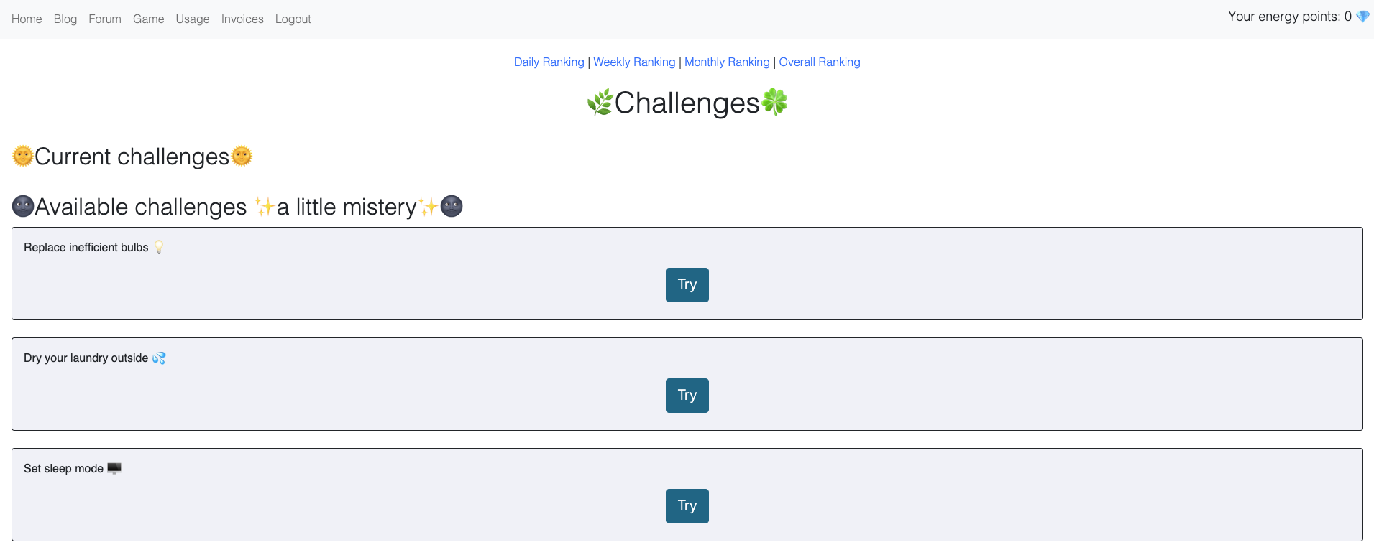

Rys. 4.12. Widok strony z listą zadań

Po wybraniu *challenge*’u – naciśnięciu *try* w polu danego zadania, użytkownik zostaje przekierowany do pełnej treści zadania (rys. 4.13).

Każde zadanie jest dostosowywane pod konkretnego użytkownika. Na potrzeby tegoż projektu dodano do bazy danych trzy zadania, a w kodzie źródłowym zaimplementowano trzy osobne funkcje customizujące treści.

Pierwsze z odblokowanych zadań – *Replace inefficient bulbs* (zastąp nieenergooszczędne żarówki) zachęca użytkownika do wymiany żarówek starego typu. Aby wzmocnić w nim motywację w treści zadania umieszczono dane symulujące możliwe oszczędności w skali roku, bazując na liczbie pokoi w domu użytkownika. Dla poniższego przypadku, jeśli zakłada się, że w trzypokojowym mieszkaniu klienta, codziennie przez 4 godziny w roku, zapalane jest oświetlenie w każdym pokoju, to może on dzięki wymianie żarówek zaoszczędzić na rachunkach za energię około 222 złotych (rys. 4.13).

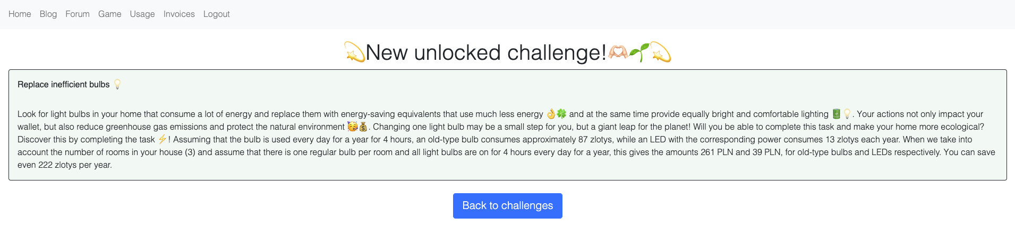

Rys. 4.13. Widok strony z nowym, odblokowanym zadaniem

Po powrocie do listy zadań, nowo odblokowane zostaje wyświetlone w sekcji *Current challenges* (rys. 4.14).

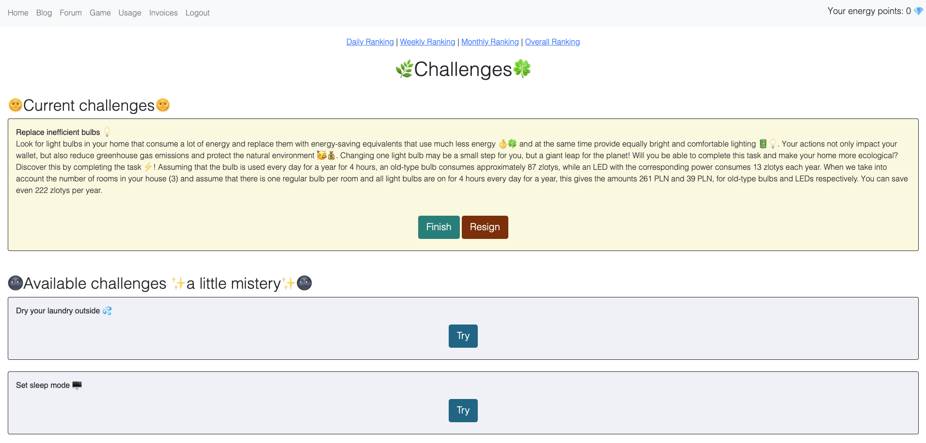

Rys. 4.14. Widok strony listą zadań po odblokowaniu nowego zadania

Drugie zadanie – *Dry your laundry outside* zachęca użytkownika do wysuszenia swojego prania w naturalny sposób, aby uniknąć z korzystania z suszarki elektrycznej (rys. 4.14).

W celu dostosowania treści zadania do użytkownika skorzystano z informacji o pogodzie w mieście, w którym mieszka. W związku z tym, połączono się z API pogodowym *api.weatherapi.com*. Program sprawdza wilgotność, temperaturę oraz prędkość wiatru i na tej podstawie podpowiada, czy jest to dobry czas, aby przystąpić do zadania i wywiesić pranie na zewnątrz lub na balkonie.

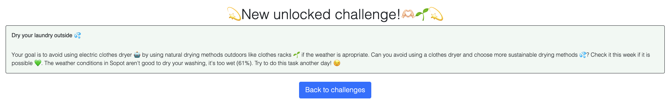

Rys. 4.15. Treść zadania *Dry your laundry outside*

Ostatnie zadanie – *Set sleep mode* zaleca ustawienie w TV/komputerze automatycznego trybu drzemki po określonym czasie bezczynności (rys. 4.16). Zadanie zawiera przydatne linki do osiągnięcia tego celu na komputerach z systemem Mac i Windows.

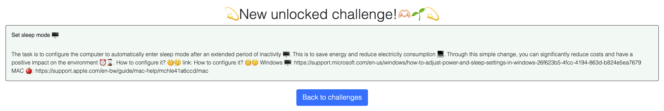

Rys. 4.16. Treść zadania *Set sleep mode*

Na ten moment nie określono kryteriów sprawdzających stan wykonania zadania. W przyszłości można byłoby sprawdzić, jak zmieniło się zużycie i na tej podstawie przyznawać punkty.

Aktualnie użytkownik może samodzielnie zadeklarować ukończenie zadanie wciskając przycisk *Finish* (rys. 4.14). Może on też zrezygnować z zadania wybierając przycisk *Resign*.

Po zadeklarowaniu ukończenia zadania wyświetla się okno z gratulacjami, a także przyznaną odznaką za to osiągnięcie (rys. 4.17).

W kodzie źródłowym w pliku *bagdes.py* zdefiniowano klasy reprezentujące odznaki (tab. 3.1). Każda klasa zawiera pola określające pełną nazwę odznaki, liczbę punktów jaką jest warta odznaka, ścieżkę do obrazu odznaki, a także stopień losowości, określający szansę na wylosowanie. W wymienionych powyżej trzech wyzwaniach największe szanse były na wylosowanie najmniej punktowanej odznaki – *Emerald Leaf*. W rozpatrywanym przypadku wylosowana została jednak bardziej wartościowa odznaka – *Golden Sunbeam* za 13 punktów (rys. 4.17).

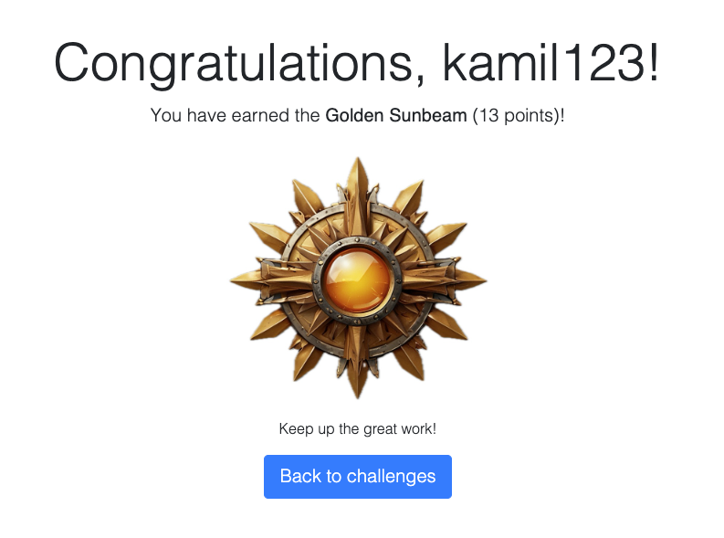

Rys. 4.17. Widok okna po pozytywnym ukończeniu zadania

Po pozytywnym ukończeniu zadania punkty za wylosowaną odznakę zostają dodane do ogólnego salda punktów użytkownika (rys. 4.18).

Poniżej zamodelowano model przepływu pracy dla akcji związanych z wykonywaniem wyzwań (rys 4.23).

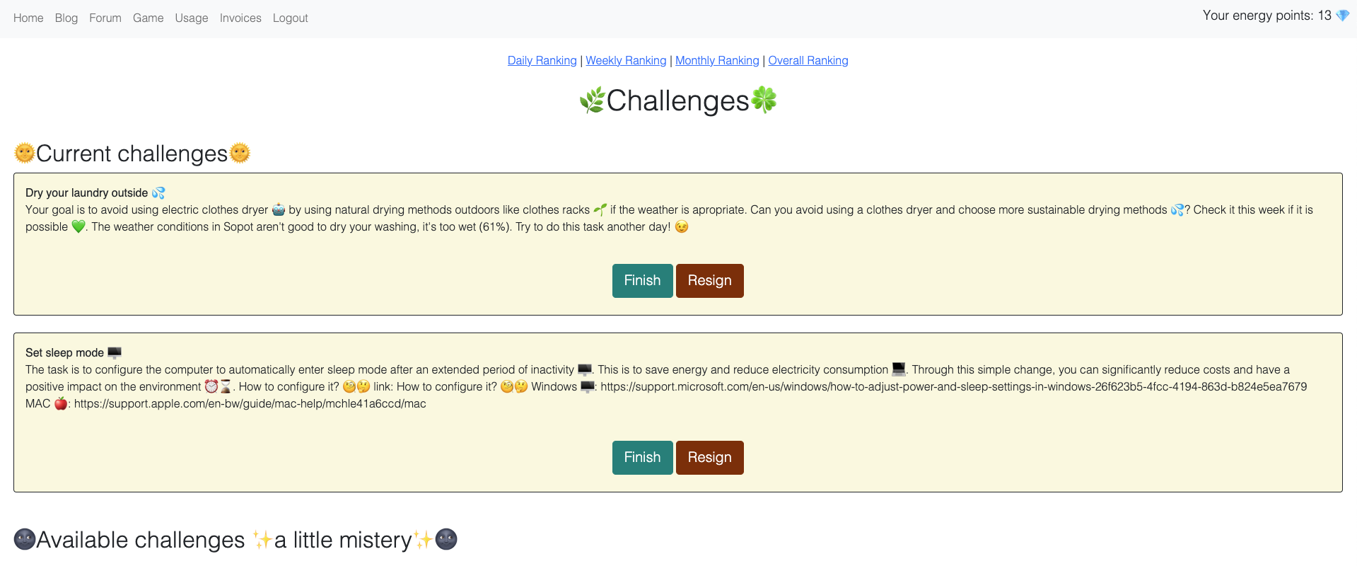

Rys. 4.18. Widok listy zadań po pozytywnym ukończeniu zadania z doliczonymi punktami

Ze strony z listą zadań można przejść do rankingów – dziennego (rys. 4.19), tygodniowego (rys. 4.20), miesięcznego i ogólnego.

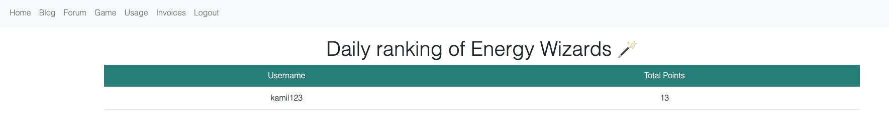

Rys. 4.19. Ranking dzienny

W rankingu dziennym znajduje się aktualnie tylko jeden użytkownik (rys. 4.19) – w tym dniu tylko on ukończył zadanie. Natomiast w rankingu tygodniowym jest już dwoje użytkowników (rys. 4.20). Symulacja została przeprowadzona na ograniczonych danych – tylko dwoje zarejestrowanych użytkowników w serwisie *MyEnergy* (rys. 4.21).

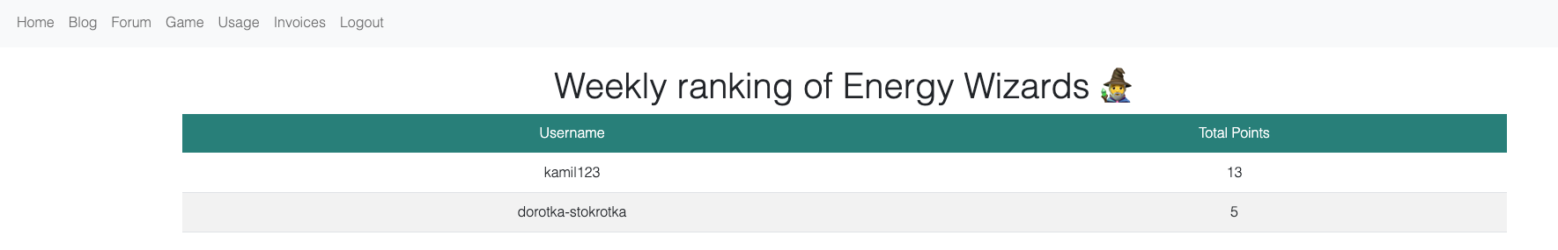

Rys. 4.20. Ranking tygodniowy

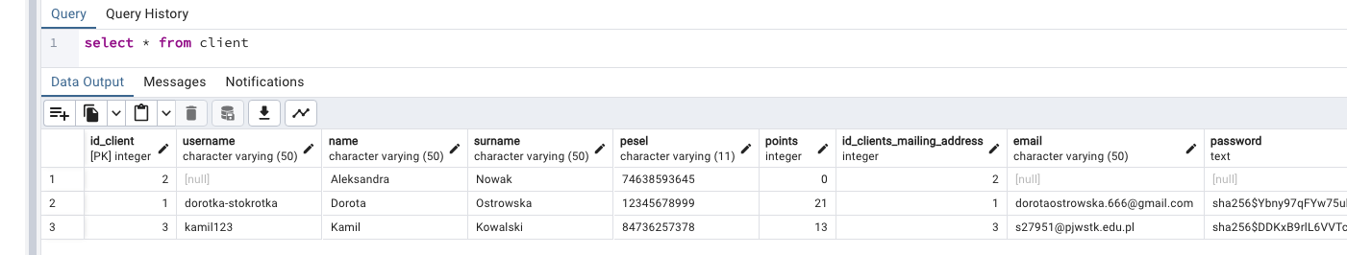

Rys. 4.21. Wynik zapytania na bazie danych – tylko dwoje zarejestrowanych użytkowników

Poniżej zestawiono wszystkie operacje dla wyzwań oraz ich metody (rys. 4.22). Wszystkie metody to GET/POST ze względu na ograniczenia w formularzach HTML. Niektóre metody zaprojektowano jako PUT, ale w kodzie są one zwykle metodami POST.

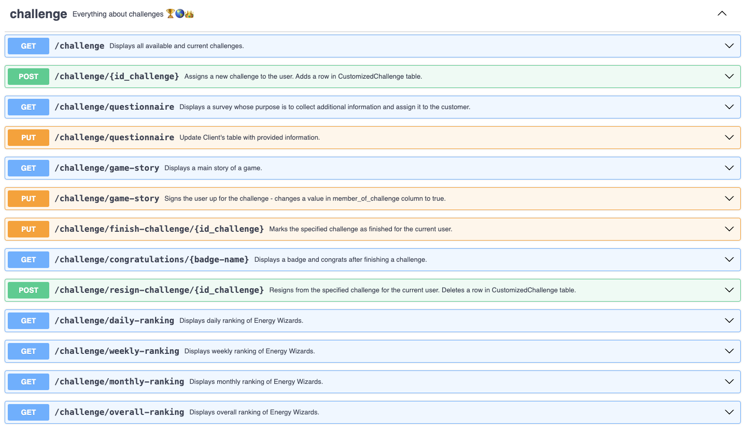

Rys. 4.22. Metody dla wyzwań

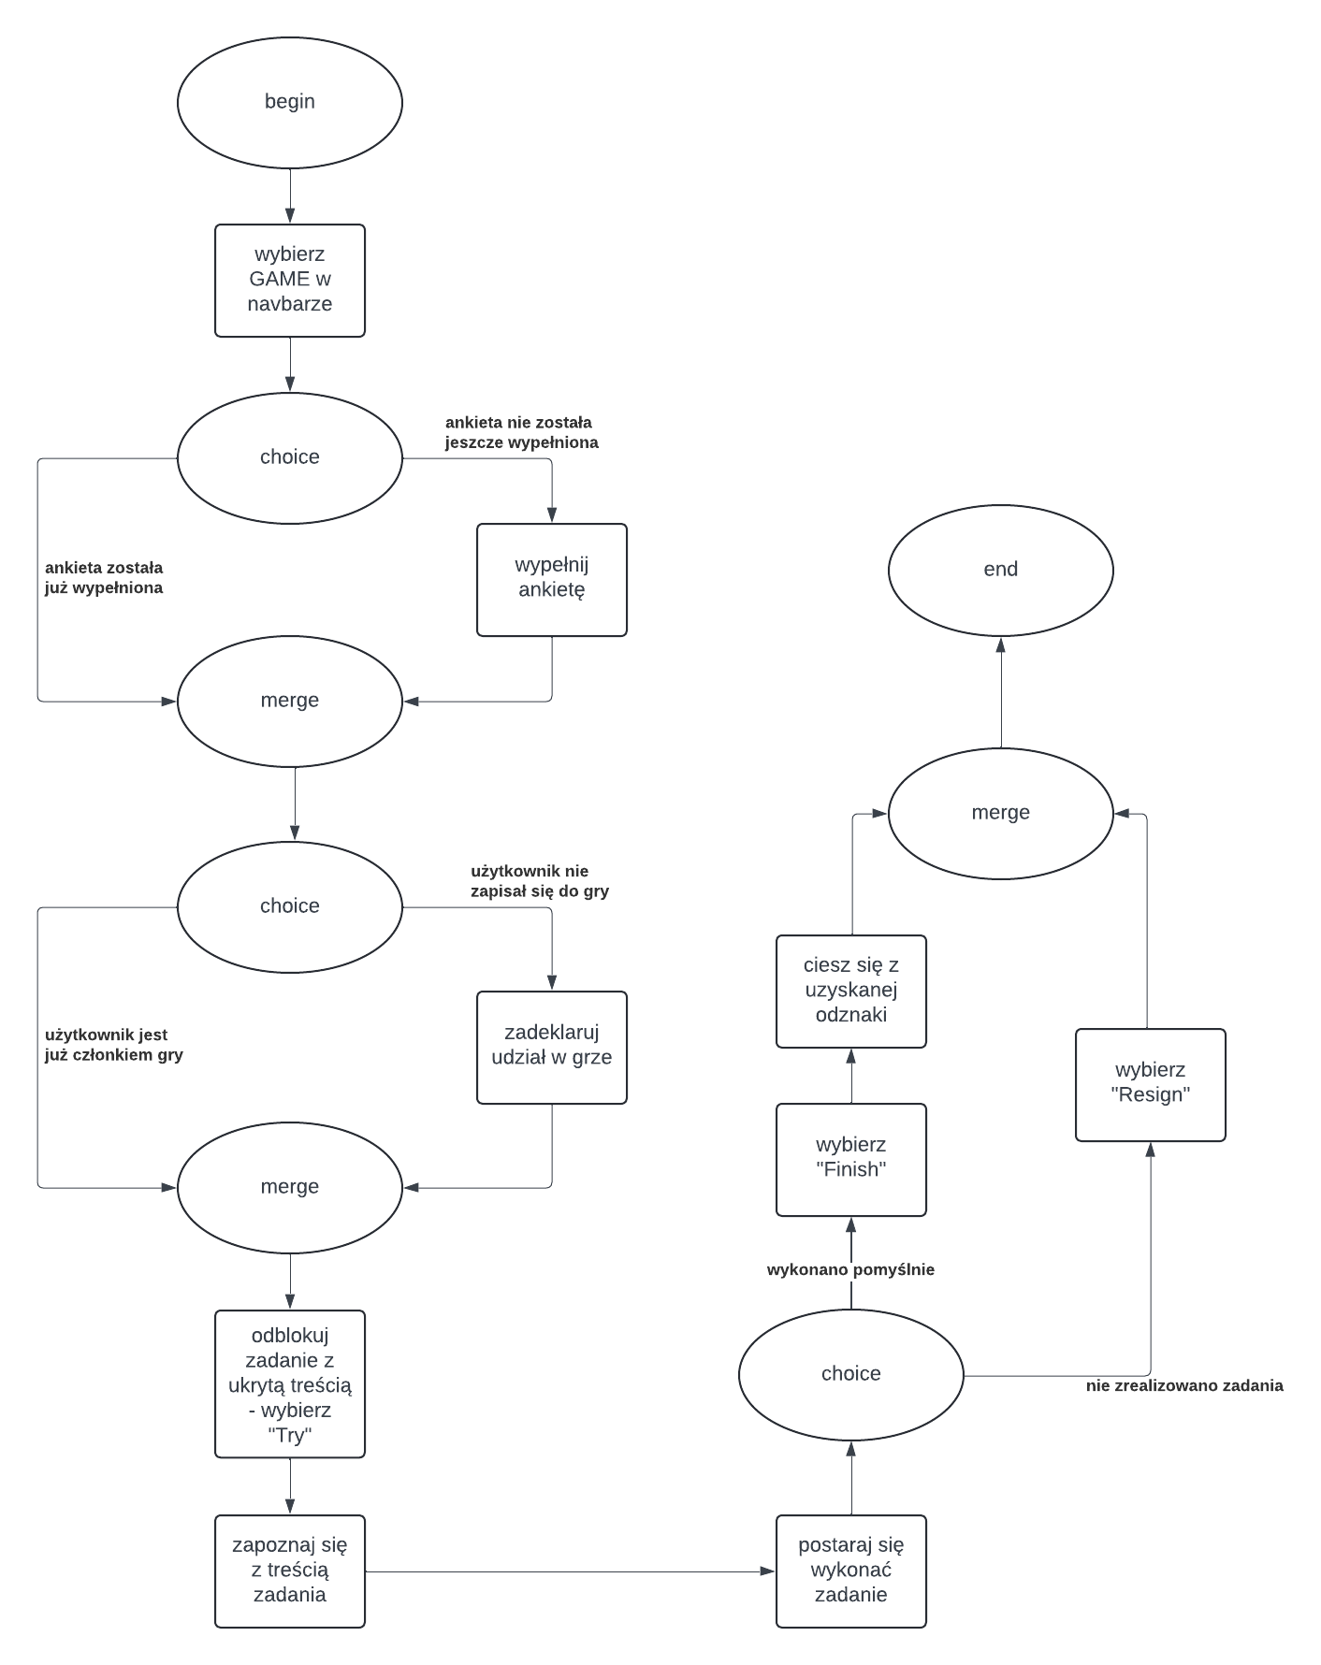

Rys. 4.23. Model przepływu pracy

## Forum społecznościowe

Forum społecznościowe *MyEnergy* umożliwia użytkownikom tworzenie postów, komentowanie oraz lajkowanie wypowiedzi innych użytkowników (rys. 4.24).

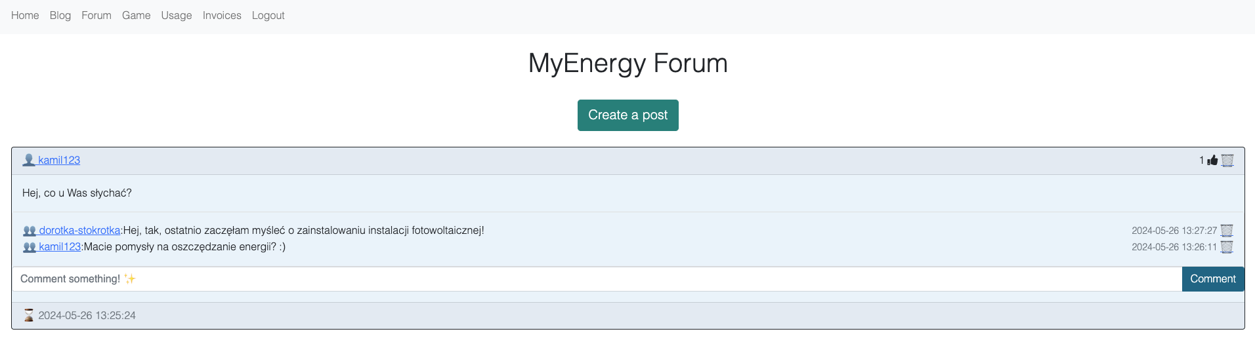

Rys. 4.24. Fragment forum społecznościowego

Tworzenie nowego postu odbywa się metodą POST, gdzie użytkownik podaje treść swojej wypowiedzi i potwierdza jej wysłanie przyciskiem *Post* (rys. 4.25).

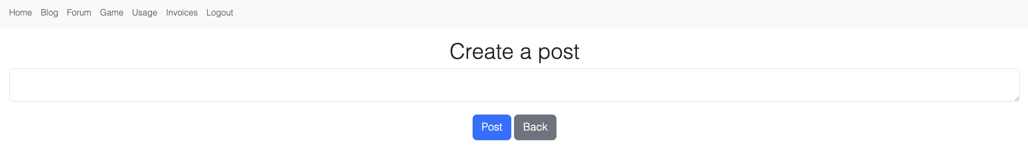

Rys. 4.25. Fragment forum społecznościowego – tworzenie nowego postu

Można wyświetlić również posty tylko jednego, konkretnego użytkownika klikając jego *username* w forum, co jest obsługiwane metodą GET na punkcie końcowym *forum/{username}.*

Użytkownicy mogą komentować posty innych, a komentarze są wyświetlane pod odpowiednimi postami. Funkcjonalność lajkowania postów umożliwia użytkownikom wyrażenie poparcia dla danej treści poprzez kliknięcie ikony kciuka w górę, co automatycznie aktualizuje liczbę lajków. Autorzy postów i komentarzy mają możliwość usunięcia swoich treści, a autorzy postów mogą również usuwać komentarze pod swoimi postami. Usuwanie odbywa się poprzez kliknięcie ikony kosza i potwierdzenie operacji.

Aplikacja, napisana w Flasku, zarządza różnymi punktami końcowymi do obsługi funkcji forum, a baza danych przechowuje informacje o użytkownikach, postach, komentarzach i lajkach. Interfejs użytkownika, zaprojektowany w tej fazie przy użyciu Bootstrap, zapewnia responsywność, natomiast metoda napisana w JavaScript obsługuje interakcje użytkownika – lajki, bez konieczności przeładowania strony.

Poniżej zwizualizowano metody związane z forum (rys. 4.26).

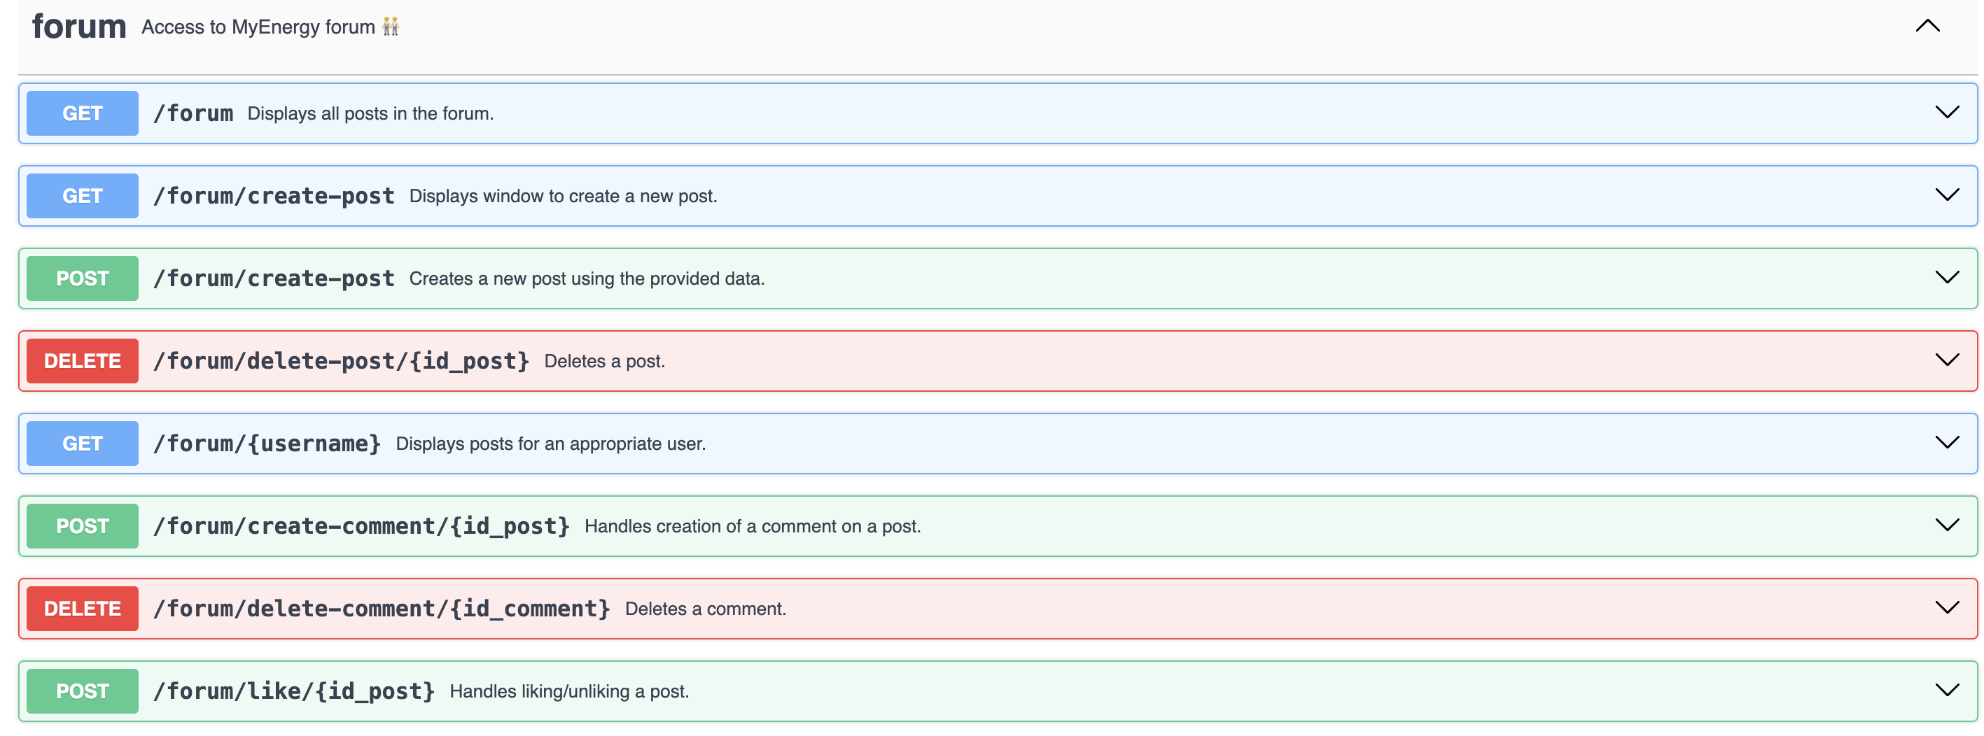

Rys. 4.26. Metody dla forum społecznościowego

## Faktury

W systemie *MyEnergy* użytkownicy mają możliwość przeglądania historii faktur, sprawdzanie ich statusu oraz śledzenie kwot do zapłaty. Kiedy zalogowany użytkownik wchodzi na stronę faktur – */invoice* (rys. 4.27), system pobiera z bazy danych listę faktur przypisanych do tego klienta.

Każda faktura zawiera informacje takie jak numer faktury, data wystawienia, kwota do zapłaty, zużyta energia oraz okres rozliczeniowy. Dodatkowo, każda faktura ma status określający, czy została opłacona. Strona z fakturami wyświetla te informacje w formie tabeli, gdzie każda kolumna odpowiada poszczególnym atrybutom faktury. W zależności od statusu płatności, faktury są oznaczane różnymi kolorami tekstu – zielony oznacza faktury opłacone, a czerwony nieopłacone. Takie wizualne rozróżnienie pozwala użytkownikom szybko zidentyfikować, które faktury wymagają ich uwagi.



Rys. 4.27. Metoda do wyświetlania faktur

### Wyzwalacz do wystawiania faktur

W celu zautomatyzowania procesu generowania faktur na podstawie odczytów liczników energii stworzono wyzwalacz. Po wstawieniu nowego odczytu do tabeli *Reading*, funkcja sprawdza, czy nowy odczyt jest dla pierwszego dnia nowego miesiąca. Jeśli tak, to oblicza zużycie energii za poprzedni miesiąc (dodając zużycie z tabeli *Reading* dla danego miesiąca rozliczeniowego), mnoży je przez cenę za kWh (obowiązującą dla danej oferty, która jest przypisana do klienta) i tworzy nową fakturę w tabeli *Invoice*, o ile nie istnieje już faktura za ten okres rozliczeniowy. Funkcja zapewnia, że faktury są generowane na początku każdego nowego miesiąca za zużycie z miesiąca poprzedniego.

## Zużycie energii

W systemie *MyEnergy* użytkownicy mogą monitorować swoje zużycie energii dzięki funkcjonalności wyświetlania wykresu zużycia energii. Użytkownicy mają możliwość przeglądania danych dotyczących zużycia energii w określonym przedziale czasowym.

Po wejściu na stronę */chart* (rys. 4.29) – zakładka *Usage* w navbarze, system pobiera identyfikator licznika energii przypisanego do zalogowanego użytkownika. Użytkownik może określić zakres dat, dla którego chce zobaczyć dane dotyczące zużycia energii (rys. 4.28). Jeżeli użytkownik nie poda zakresu dat, system automatycznie ustawia bieżącą datę jako domyślną.

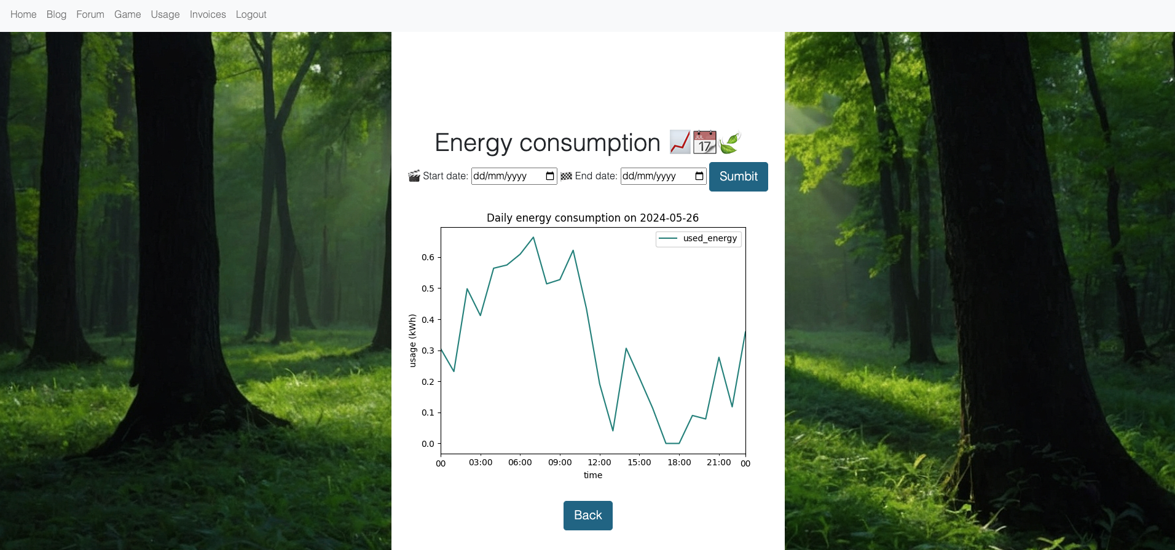

Rys. 4.28. Widok strony do analizy zużycia

System pobiera odczyty zużycia energii z bazy danych dla danego licznika i zakresu dat. Odczyty te są następnie przetwarzane i przedstawiane w formie wykresu. Wykres jest generowany jako obraz w formacie PNG, który jest kodowany w *base64* i osadzany w stronie HTML.

Jeżeli zakres dat obejmuje jeden dzień, wykres jest przedstawiany w formie liniowej, pokazując zużycie energii w poszczególnych godzinach dnia. Jeżeli zakres dat obejmuje więcej dni, dane są agregowane dziennie i prezentowane w formie wykresu słupkowego, gdzie każdy słupek reprezentuje sumaryczne zużycie energii danego dnia.



Rys. 4.29. Metoda do wyświetlenia zużycia

# PODSUMOWANIE

Projekt przedstawiony w niniejszej pracy stanowi prototyp aplikacji przeznaczonej dla odbiorców energii elektrycznej. Planowane jest wiele zmian, usprawnień i nowych rozwiązań. Aplikacja ma ogromny potencjał, a jej dalszy rozwój wymaga poszerzania umiejętności w wielu technologiach.

Planowana kolejna wersja produktu będzie cechować się klarownym podziałem między częścią frontendową a backendową, z wykorzystaniem biblioteki *React* lub frameworka *Angular* po stronie frontendu. Porzucone zostanie renderowanie szablonów w czystym HTML i CSS na rzecz bardziej zaawansowanych narzędzi.

W bazie danych planowane są istotne zmiany, takie jak dostosowanie relacji, aby jeden klient mógł mieć więcej niż jeden licznik. Rozwiąże to problem właścicieli wielu nieruchomości – nie będą oni musieli posiadać kilku osobnych kont.

Ponadto, planowane jest stworzenie panelu administratora do zarządzania wyzwaniami, których treść będzie dodawana przez specjalny formularz. Zapewni to bardziej wydajne i elastyczne rozwiązanie.

W planach rozwoju aplikacji uwzględniona jest także analiza zużycia energii przy wykorzystaniu narzędzi sztucznej inteligencji. Oprócz prezentacji danych w formie wykresów, system będzie przeprowadzał analizę i proponował użytkownikowi konkretne kroki, które mogą zmniejszyć jego zużycie. Dzięki zastosowaniu AI, aplikacja będzie w stanie wykrywać anomalie w zużyciu energii, ostrzegając użytkowników przed nieoczekiwanymi wzrostami poboru energii.

Ponadto, system będzie zdolny do identyfikacji potencjalnych usterek w sprzęcie podłączonym do sieci użytkownika lub jego nieprawidłowej konfiguracji, co pozwoli szybko reagować na ewentualne problemy i minimalizować straty. Te funkcje AI sprawią, że aplikacja stanie się nie tylko narzędziem do monitorowania, ale także skutecznym wsparciem w optymalizacji zużycia energii oraz w identyfikacji ewentualnych problemów technicznych.

W nowej wersji aplikacji zostanie dodana możliwość logowania za pomocą różnych platform, takich jak Gmail czy Facebook. Dzięki temu użytkownicy będą mieli możliwość szybkiego i wygodnego dostępu do aplikacji, korzystając z już istniejących kont na tych platformach. Integrowanie logowania z różnymi platformami umożliwi również użytkownikom korzystanie z aplikacji w sposób bardziej spersonalizowany oraz zapewni łatwiejszy dostęp do danych i funkcji synchronizacji między aplikacją a kontem użytkownika na tych platformach społecznościowych. W dalszej perspektywie *MyEnergy* umożliwi też udostępnianie odznak za wyzwania na platformach społecznościowych.

Planowane jest też wprowadzenie obsługi także dla klientów posiadających instalacje fotowoltaiczne. Obecna wersja aplikacji koncentruje się wyłącznie na analizie zużytej energii elektrycznej, pomijając generację energii przez instalacje fotowoltaiczne. W ramach rozwoju, zostanie dodana funkcjonalność pozwalająca na monitorowanie i analizę również wytworzonej energii elektrycznej przez panele fotowoltaiczne. Ta nowa funkcjonalność umożliwi użytkownikom pełniejsze zrozumienie ich bilansu energetycznego oraz umożliwi lepsze zarządzanie zużyciem i produkcją energii.

Na zakończenie warto kolejny raz podkreślić, że analiza zużycia energii jest bardzo istotna w kontekście rosnącej świadomości ludzi i wielkiej potrzeby efektywnego wykorzystania zasobów. Dodatkowo, w obliczu rosnących kosztów energii, aplikacja, która umożliwia użytkownikom analizę i optymalizację ich zużycia, staje się potrzebnym produktem. Dzięki temu narzędziu, użytkownicy będą mogli podejmować coraz bardziej świadome decyzje, co nie tylko przynosi korzyść dla ich portfela, ale przede wszystkim dla środowiska.

# WYKAZ LITERATURY

Ustawa Prawo Energetyczne. (1997).

Archon. (2023). Projekt instalacji fotowoltaicznej.

Biuro Analiz PFR S.A. (2023). Zestawienie danych o rynku energii.

Urząd Regulacji Energetyki. (2022). Charakterystyka rynku energii elektrycznej.

Ember. (2024). European Electricity Review.

Yang, X., Chitsuphaphan, T., Dai, H., & Meng, F. (2022). EVB-Supportive Energy Management for Residential Systems with Renewable Energy Supply. *World Electric Vehicle Journal, 122*.

Bień, J. (2022). Zasadność zmiany taryfy energii elektrycznej na przykładzie gospodarstwa domowego z instalacją fotowoltaiczną.

WWF. (2024). Nowy cel ograniczenia emisji CO2 dla UE: do 2040 o 90%.

Tkaczyk, P. (2012). *Grywalizacja*. Helion, Gliwice.

Cialdini, R. (1999). *Wywieranie wpływu na ludzi*. Gdańskie Wydawnictwo Psychologiczne, Gdańsk.

Donovan, R. (2021). How do affirmations work?

Rojewska, M. (2024). Grywalizacja - co to jest i na czym polega?

McGonigal, J. (2010). Gry komputerowe mogą uczynić świat lepszym [Film]. TED.

# WYKAZ RYSUNKÓW

Rys. 2.1. Uproszczony schemat instalacji z licznikiem dwukierunkowym…………………………...8

Rys. 2.2. Obszary AMR, AMM i AMI……………………….……………………….………………….11

Rys. 2.3. Koncepcja Smart Grid…………………….……………………….…………………………12

Rys. 2.4. Schemat zależności AMR, AMM, AMI, Smart Grid i IoT…………………….…….………13

Rys. 2.5. Średni profil zużycia energii elektrycznej w typowym domu w Wielkiej Brytanii………...14

Rys. 2.6. Średni profil zużycia energii elektrycznej styczniu i lipcu 2022…………………………...15

Rys. 2.7. Konsumpcja energii elektrycznej w Polsce…………………….…………….…………….16

Rys. 2.8. Konsumpcja energii elektrycznej w Polsce według sektorów w toe i %..........................16

Rys. 2.9. Konsumpcja energii elektrycznej w Polsce według sektorów w %.................................17

Rys. 2.10. Produkcja energii elektrycznej w Polsce…………………….……………………...….…18

Rys. 3.1. Wpływ myśli na działanie…………………….……………………….…………………...…19

Rys. 3.2 Prototyp przesuwanej galerii zdjęć (tzw. karuzeli) z motywującymi sentencjami……….20

Rys. 4.1. Widok rejestracji nowego użytkownika…………………….……………………….………28

Rys. 4.2. Ankieta wyświetlana tuż po zarejestrowaniu się w serwisie………………………………29

Rys. 4.3. Schemat bazy danych wygenerowany w Vertabelo…………………….…………………29

Rys. 4.4. Dobowy wykres zużycia energii będący wynikiem działania generatora odczytów……31

Rys. 4.5. Endpoint GET dla strony głównej…………………….……………………….………….…32

Rys. 4.6. Fragment strony głównej dla niezalogowanego użytkownika……………………………32

Rys. 4.7. Fragment strony głównej dla zalogowanego użytkownika………………………………..32

Rys. 4.8. Formularz do logowania w MyEnergy………………………………………………………33

Rys. 4.9. Metody dla użytkownika (rejestrowanie, logowanie i wylogowywanie)………………….33

Rys. 4.10. Diagram sekwencji dla mechanizmu logowania………………………………………….34

Rys. 4.11. Widok strony z opisem gry…………………….……………………….……………..……34

Rys. 4.12. Widok strony z listą zadań…………………….……………………….………………...…35

Rys. 4.13. Widok strony z nowym, odblokowanym zadaniem……………………………………....35

Rys. 4.14. Widok strony listą zadań po odblokowaniu nowego zadania…………………………..36

Rys. 4.15. Treść zadania „Dry your laundry outside”………………………………………………..36

Rys. 4.16. Treść zadania „Set sleep mode” …………………….………………….…….……..……36

Rys. 4.17. Widok okna po pozytywnym ukończeniu zadania…………………….…………………37

Rys. 4.18. Widok listy zadań po pozytywnym ukończeniu zadania z doliczonymi punktami…….38

Rys. 4.19. Ranking dzienny…………………….……………………….………………………...……38

Rys. 4.20. Ranking tygodniowy…………………….……………………….…………………….……38

Rys. 4.21. Wynik zapytania na bazie danych – tylko dwoje zarejestrowanych użytkowników…..38

Rys. 4.22. Metody dla wyzwań…………………….……………………….……………………..……39

Rys. 4.23. Model przepływu pracy…………………….……………………….………………………39

Rys. 4.24. Fragment forum społecznościowego…………………….……………………….………40

Rys. 4.25. Fragment forum społecznościowego – tworzenie nowego postu………………………40

Rys. 4.26. Metody dla forum społecznościowego…………………….……………………..….……41

Rys. 4.27. Metoda do wyświetlania faktur…………………….……………………….………………41

Rys. 4.28. Widok strony do analizy zużycia…………………….…………………….………………42

Rys. 4.29. Metoda do wyświetlenia zużycia…………………….……………………….……………42

# WYKAZ TABEL

Tab. 3.1. Zestawienie odznak i ich wartości………………………………………………………….21

Tab. 3.2. Zestawienie przykładowych nagród specjalnych w konkurencji TOP 10…………….…24

Tab. 3.3. Zestawienie nagród za punkty………………………………………………………………24